KẾ HOẠCH
tổ chức Giải báo chí toàn quốc về xây dựng Đảng (Giải Búa liềm vàng)
lần thứ XI - năm 2026 trên địa bàn tỉnh Điện Biên
Ngày 03/8/2026, Ban Thường vụ Tỉnh ủy ban hành Kế hoạch số 67-KH/TU tổ chức Giải báo chí toàn quốc về xây dựng Đảng (Giải Búa liềm vàng) lần thứ XI - năm 2026 trên địa bàn tỉnh Điện Biên nhằm tiếp tục khẳng định vị trí, vai trò quan trọng của công tác xây dựng Đảng, thu hút sự quan tâm của cán bộ, đảng viên và toàn xã hội đối với công tác xây dựng Đảng. SHCB tháng 8 xin trân trọng giới thiệu một số nội dung cốt lõi của Kế hoạch số 67-KH/TU:
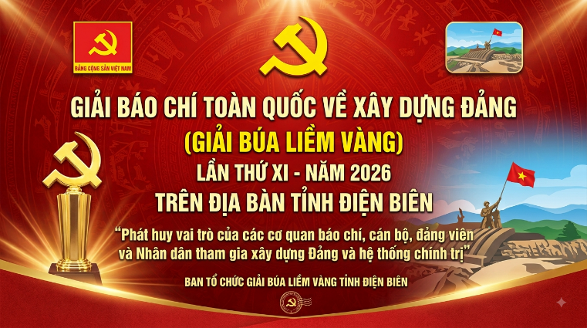
1. Tên giải thưởng: Giải báo chí toàn quốc về xây dựng Đảng (Giải Búa liềm vàng) lần thứ XI - năm 2026 trên địa bàn tỉnh Điện Biên.
2. Nội dung triển khai
Giải được tuyển chọn và trao cho các tác giả (nhóm tác giả), tác phẩm báo chí xuất sắc viết về xây dựng Đảng trên các mặt: Chính trị, tư tưởng, đạo đức, tổ chức và cán bộ, thuộc các lĩnh vực công tác: Tổ chức - cán bộ, tuyên giáo - dân vận, kiểm tra, nội chính, phòng, chống tham nhũng, lãng phí, tiêu cực..., gắn với 10 nhiệm vụ, 3 giải pháp đột phá về xây dựng Đảng và 6 nhiệm vụ trọng tâm, 3 đột phá chiến lược Đại hội XIV của Đảng đề ra, cụ thể là:
(1) Tổ chức quán triệt, triển khai sâu rộng Kế hoạch số 39-KH/BTCTW, ngày 30/6/2026 của Ban Tổ chức Trung ương về tổ chức Giải báo chí toàn quốc về xây dựng Đảng (Giải Búa liềm vàng) lần thứ XI - năm 2026 và Kế hoạch của Ban Thường vụ Tỉnh ủy đến các cấp ủy, tổ chức đảng, cán bộ, đảng viên, phóng viên, biên tập viên các cơ quan báo chí của tỉnh để tích cực hưởng ứng, tham gia có chất lượng, hiệu quả.
(2) Việc tổ chức học tập, phổ biến, quán triệt, cụ thể hóa, thực hiện Nghị quyết Đại hội lần thứ XIV của Đảng, các nghị quyết chiến lược của Trung ương, Bộ Chính trị và nghị quyết đại hội đảng bộ các cấp nhiệm kỳ 2025-2030, đưa nghị quyết vào cuộc sống.
(3) Bám sát các định hướng lớn trong Văn kiện Đại hội XIV về công tác tổ chức xây dựng Đảng, chú trọng “tăng cường xây dựng, chỉnh đốn, tự đổi mới để Đảng ta thật sự “là đạo đức, là văn minh”; nâng tầm và nâng cao hiệu lực, hiệu quả lãnh đạo, cầm quyền và sức chiến đấu của Đảng”. “Tiếp tục đổi mới mạnh mẽ tư duy, thống nhất nhận thức và thực hiện đồng bộ, có hiệu quả phương thức lãnh đạo, cầm quyền của Đảng”. “Triển khai hoạt động có hiệu quả tổ chức bộ máy hệ thống chính trị theo mô hình mới, bảo đảm vận hành đồng bộ, thông suốt, đáp ứng yêu cầu nhiệm vụ phát triển đất nước nhanh và bền vững. Tiếp tục đổi mới mạnh mẽ công tác cán bộ bảo đảm thực chất, hiệu quả, nhất là công tác thẩm định, đánh giá cán bộ. Xây dựng đội ngũ cán bộ các cấp thực sự có đức, có tài, không ngừng tự đổi mới, ngang tầm nhiệm vụ”.
Tăng cường củng cố, xây dựng tổ chức cơ sở đảng và nâng cao chất lượng đội ngũ đảng viên; tiếp tục đổi mới và nâng cao chất lượng sinh hoạt chi bộ; chủ động tạo nguồn, “quan tâm phát triển đảng viên trong công nhân, cán bộ quản lý trong doanh nghiệp khu vực ngoài nhà nước, người có tôn giáo, người ở nông thôn, miền núi, biên giới, vùng dân tộc thiểu số”. “Tiếp tục tăng cường công tác bảo vệ chính trị nội bộ; nắm chắc lịch sử chính trị, chú trọng vấn đề chính trị hiện nay; gắn công tác bảo vệ chính trị nội bộ với công tác quản lý cán bộ, đảng viên”. “Tăng cường chuyển đổi số, ứng dụng công nghệ thông tin, hiện đại hóa hạ tầng phục vụ công tác lãnh đạo, chỉ đạo. Xây dựng và vận hành hệ thống dữ liệu cán bộ, đảng viên thống nhất, liên thông; triển khai hiệu quả các phần mềm, ứng dụng dùng chung trong Đảng và mạng truyền số liệu chuyên dùng đồng bộ, an toàn, hiện đại”. Đồng thời, quán triệt sâu sắc các định hướng chỉ đạo quan trọng, cốt lõi của đồng chí Tổng Bí thư, Chủ tịch nước Tô Lâm về công tác tổ chức xây dựng Đảng, công tác cán bộ.
(4) Tăng cường công tác giáo dục chính trị, tư tưởng trong giai đoạn mới; tiếp tục bảo vệ nền tảng tư tưởng của Đảng, vận dụng, phát triển sáng tạo chủ nghĩa Mác - Lênin, tư tưởng Hồ Chí Minh, lý luận về đường lối đổi mới; phản bác các quan điểm sai trái, luận điệu xuyên tạc của các thế lực thù địch và các phần tử bất mãn, cực đoan, nhất là trên không gian mạng; tích cực đấu tranh chống “diễn biến hòa bình”. Xây dựng khối đoàn kết, thống nhất toàn dân tộc, xây dựng “thế trận lòng dân”, kết hợp phòng thủ quốc gia với phòng thủ xã hội, giữa bảo vệ chủ quyền lãnh thổ với bảo vệ nền tảng tư tưởng, bảo vệ ổn định chính trị và trật tự, an toàn xã hội. Tăng cường công tác dân vận, thắt chặt và làm sâu sắc hơn mối quan hệ mật thiết giữa Đảng với Nhân dân, thực sự dựa vào Nhân dân để xây dựng Đảng; phát huy vai trò, nâng cao chất lượng, hiệu quả công tác giám sát, phản biện xã hội của Mặt trận Tổ quốc Việt Nam và các tổ chức chính trị - xã hội; đổi mới phương thức lãnh đạo, vận động, tập hợp và thực hiện có hiệu quả các chủ trương, chính sách về dân tộc, tôn giáo; nắm chắc tình hình Nhân dân.
(5) Tăng cường sự lãnh đạo của Đảng, quản lý của Nhà nước nhằm đẩy mạnh phát triển nền kinh tế thị trường định hướng xã hội chủ nghĩa hiện đại, hội nhập quốc tế, đáp ứng yêu cầu phát triển lực lượng sản xuất mới. Tập trung chuyển đổi cơ cấu và nâng cao chất lượng nguồn nhân lực, phát triển nguồn nhân lực chất lượng cao, trình độ cao, thu hút và trọng dụng nhân tài…
(6) Tăng cường kiểm soát quyền lực trong Đảng và Nhà nước, siết chặt kỷ cương, kỷ luật; tiếp tục đẩy mạnh đấu tranh phòng, chống tham nhũng, lãng phí, tiêu cực, quan liêu; củng cố niềm tin, sự gắn bó của Nhân dân với Đảng, Nhà nước và chế độ xã hội chủ nghĩa. Đổi mới công tác kiểm tra, giám sát theo hướng mang tính hệ thống, đồng bộ, liên thông, dựa trên dữ liệu, có chiều sâu chiến lược, với quyết tâm chính trị cao, kiên quyết, kiên trì, thường xuyên và liên tục; chú trọng tự kiểm tra, giám sát của tổ chức đảng và phát huy vai trò của chi bộ; xử lý nghiêm minh mọi vi phạm, bảo đảm nguyên tắc “không có vùng cấm, không có ngoại lệ”, thượng tôn pháp luật nhưng nhân văn, vì mục tiêu ổn định và phát triển.
(7) Xây dựng văn hóa Đảng: Thiết lập chuẩn mực đạo đức cách mạng, sự tiên phong, gương mẫu, liêm chính, kỷ luật của cán bộ, đảng viên; đẩy mạnh học tập, làm theo tư tưởng, đạo đức, phong cách Hồ Chí Minh; phát huy giá trị văn hóa Việt Nam, tiếp thu tinh hoa văn hóa nhân loại để củng cố, xây dựng, hoàn thiện văn hóa lãnh đạo, văn hóa công vụ; bồi dưỡng lòng yêu nước, yêu đồng bào; khơi dậy tinh thần tự chủ chiến lược, tự tin, tự lực, tự cường, tự hào dân tộc, tinh thần phụng sự Tổ quốc, phục vụ Nhân dân. Phát hiện, biểu dương, nhân rộng các mô hình hay, cách làm hiệu quả, những tấm gương tiêu biểu trong thực hiện các quy định về nêu gương của cán bộ, đảng viên; phát huy dân chủ xã hội chủ nghĩa.
Giải cũng trao cho các cơ quan báo chí, Hội Nhà báo tỉnh, Ban xây dựng Đảng (Ban Tuyên giáo và Dân vận, Ban Tổ chức, Ban Tuyên huấn, Phòng Chính trị các Đảng ủy trực thuộc tỉnh) có thành tích trong tuyên truyền công tác xây dựng Đảng và tổ chức Giải Búa liềm vàng; vinh danh nhà báo có nhiều đóng góp trong công tác tuyên truyền về xây dựng Đảng và biểu dương những tấm gương điển hình trong học tập và làm theo tư tưởng, đạo đức, phong cách Hồ Chí Minh.
Ban Tổ chức Giải lựa chọn một số nhân vật tiêu biểu trong tác phẩm đoạt giải để tôn vinh (nếu có).
3. Đối tượng tham dự giải
- Về tác giả: Là công dân Việt Nam đang sinh sống, học tập và làm việc trên địa bàn tỉnh Điện Biên. Tác giả tham dự Giải không vi phạm các quy định về đạo đức nghề nghiệp của người làm báo Việt Nam, không vi phạm Luật Báo chí, Luật Sở hữu trí tuệ và các quy định khác của pháp luật.
- Về tác phẩm: Tác phẩm dự thi là tác phẩm báo chí được đăng tải, phát sóng trên các cơ quan báo chí của tỉnh hoặc cơ quan báo chí Trung ương có văn phòng đại diện, phóng viên thường trú trên địa bàn tỉnh, thuộc các loại hình: Báo in, báo điện tử, phát thanh, truyền hình; thời gian đăng, phát tác phẩm được tính từ ngày 01/11/2025 đến ngày 25/9/2026.
Ban Tổ chức không nhận các tác phẩm đã đoạt giải của Giải báo chí quốc gia.
4. Thời gian, địa điểm nhận tác phẩm, hồ sơ tham dự Giải
4.1. Thời gian, địa điểm nhận tác phẩm
a) Thời gian: Hồ sơ tham dự Giải báo chí toàn quốc về xây dựng Đảng (Giải Búa liềm vàng) lần thứ XI - năm 2026 trên địa bàn tỉnh Điện Biên có thể nộp trực tiếp hoặc gửi về cơ quan Thường trực Giải chậm nhất vào ngày 01/10/2026 (theo dấu bưu điện).
Tác phẩm đạt giải xuất sắc cấp tỉnh sẽ gửi tham dự Giải báo chí toàn quốc về xây dựng Đảng (Giải Búa liềm vàng) lần thứ XI - năm 2026 trước ngày 01/11/2026 (theo dấu bưu điện).
b) Địa điểm nhận hồ sơ tham dự Giải
Ban Tổ chức Giải Báo chí về xây dựng Đảng cấp tỉnh (Ban Tổ chức Tỉnh ủy Điện Biên, tổ dân phố Trần Can, phường Điện Biên Phủ - tỉnh Điện Biên).
Điện thoại: 0215. 3825. 473; 0215. 3825.329. Email: vubienbtctu@gmail.com
Hồ sơ gửi qua đường bưu điện, ngoài phong bì ghi rõ: Hồ sơ tham dự Giải báo chí toàn quốc về xây dựng Đảng (Giải Búa liềm vàng) lần thứ XI - năm 2026 trên địa bàn tỉnh Điện Biên. Ban Tổ chức Giải không chịu trách nhiệm nếu hồ sơ tham dự Giải bị thất lạc hoặc hư hỏng do lỗi của bưu điện.
4.2. Hồ sơ tham dự Giải
a) Về tác giả:
Sơ yếu lý lịch của tác giả gồm: Họ và tên, bút danh, năm sinh, chức danh hiện tại, đơn vị công tác, số điện thoại, E-mail.
b) Về tác phẩm:
- Mỗi tác phẩm tham dự Giải phải sao, chụp làm 01 bộ (ghi rõ đã đăng, phát trên báo, đài nào, có xác nhận của cơ quan báo chí) kèm một bản giới thiệu khái quát về tác phẩm bằng tiếng Việt (loại hình, thể loại, nội dung chính, hoàn cảnh sáng tác, chú ý nêu bật được tính phát hiện, sức lan tỏa, hấp dẫn…của tác phẩm) và đảm bảo các yêu cầu sau:
+ Đối với tác phẩm báo in, báo điện tử: Phải là bản in chính hoặc sao chụp từ báo in, báo điện tử, nhưng phải sạch, ngay ngắn, rõ ràng. Nếu tác phẩm có sự tiếp nối nhỏ lẻ phải cắt dán phần tiếp nối trên giấy trắng khổ A4 hoặc A3 và đánh số trang rõ ràng phần tiếp nối. Tác phẩm viết bằng tiếng dân tộc phải có bản dịch ra tiếng Việt. Các tác phẩm báo điện tử phải đồng thời gửi đường link bài viết vào Email: vubienbtctu@gmail.com để Ban Tổ chức Giải thuận tiện trong việc chấm và quảng bá các tác phẩm.
+ Đối với tác phẩm phát thanh: Phải ghi file lên đĩa CD hoặc USB, mỗi đĩa hoặc USB chỉ ghi 01 tác phẩm và trên nhãn đĩa ghi rõ tên đơn vị, tên tác phẩm, tác giả, thể loại, thời lượng và thời gian phát sóng, kèm theo văn bản phần lời của tác phẩm. Nếu là tiếng dân tộc phải có bản dịch ra tiếng Việt.
+ Đối với tác phẩm truyền hình: Phải ghi file lên đĩa VCD, DVD hoặc USB, mỗi đĩa hoặc USB chỉ ghi 01 tác phẩm và trên nhãn đĩa ghi rõ tên đơn vị, tên tác phẩm, tác giả, thể loại, thời lượng và thời gian phát sóng, kèm theo bản thuyết minh. Nếu là truyền hình tiếng dân tộc phải có phụ đề tiếng Việt. Khuyến khích tác phẩm dự giải có chuẩn kỹ thuật HD.
+ Đối với tác phẩm ảnh báo chí: Cùng với ảnh đã đăng trên báo, tạp chí… phải kèm theo ảnh phóng trên giấy ảnh cỡ 18cm x 24cm (ảnh đơn) và 12cm x 18cm (đối với ảnh trong nhóm hoặc phóng sự ảnh). Nếu phụ đề ảnh là tiếng dân tộc phải dịch sang tiếng Việt.
- Những tác phẩm không đáp ứng các quy định nêu trên bị coi là phạm quy (bị loại). Ban Tổ chức Giải không hoàn trả các tác phẩm phạm quy này.
5. Số lượng, giá trị giải thưởng cấp tỉnh
* Về số lượng Giải thưởng: Có 04 giải A, 04 giải B, 04 giải C và 08 giải khuyến khích (tương ứng 04 loại hình báo chí: báo in, báo điện tử, phát thanh, truyền hình).
Ngoài ra có một số giải chuyên đề:
(1) Giải tác phẩm xuất sắc về đổi mới sáng tạo và phát triển khoa học - công nghệ, chuyển đổi số.
(2) Tác phẩm xuất sắc của tác giả cao tuổi là người có tuổi đời từ 65 tuổi trở lên (theo Căn cước công dân hoặc giấy khai sinh gốc).
(3) Tác phẩm xuất sắc của tác giả trẻ tuổi nhất là người có tuổi đời từ 30 tuổi trở xuống (theo Căn cước công dân hoặc giấy khai sinh gốc).
* Giá trị Giải thưởng
+ Giải A: mỗi giải 15.000.000 đ (Mười lăm triệu đồng).
+ Giải B, mỗi giải: 10.000.000 đ (Mười triệu đồng).
+ Giải C, mỗi giải: 8.000.000 đ (Tám triệu đồng).
+ Giải Khuyến khích, mỗi giải: 5.000.000 đ (Năm triệu đồng).
+ Giải tác phẩm xuất sắc về đổi mới sáng tạo và phát triển khoa học - công nghệ, chuyển đổi số: 5.000.000 đ (Năm triệu đồng).
+ Giải cho tác phẩm xuất sắc của tác giả cao tuổi nhất: 5.000.000 đ (Năm triệu đồng).
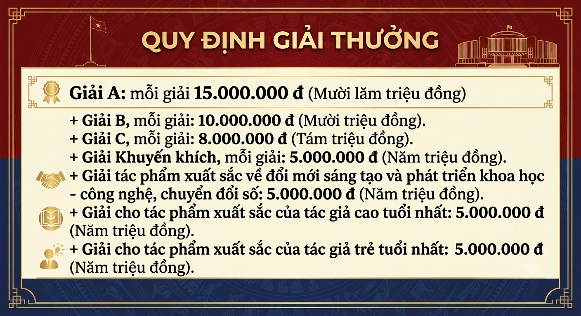
+ Giải cho tác phẩm xuất sắc của tác giả trẻ tuổi nhất: 5.000.000 đ (Năm triệu đồng).
Giá trị giải thưởng
* Kinh phí chi giải thưởng: Được trích từ nguồn ngân sách Nhà nước cấp chi hoạt động thường xuyên của Ban Tổ chức Tỉnh ủy năm 2026.
6. Thể lệ Giải báo chí về xây dựng Đảng tỉnh thực hiện theo Thể lệ Giải báo chí toàn quốc về xây dựng Đảng (Giải Búa liềm vàng) ban hành kèm theo Kế hoạch số 39-KH/BTCTW, ngày 30/6/2026 của Ban Tổ chức Trung ương.

CHUYỂN ĐỔI SỐ
Mục tiêu, nhiệm vụ tuyên truyền phòng ngừa, ứng phó với các đe dọa an ninh phi truyền thống đến năm 2030, tầm nhìn đến năm 2045
Ngày 23/6/2026, Thủ tướng Chính phủ đã ký Quyết định số 1125/QĐ-TTg phê duyệt Đề án “Tuyên truyền phòng ngừa, ứng phó với các đe dọa an ninh phi truyền thống đến năm 2030, tầm nhìn đến năm 2045”. Mục tiêu tổng quát của Đề án nhằm mục tiêu tạo chuyển biến mạnh mẽ về nhận thức, trách nhiệm và hành động của các cấp, các ngành, lực lượng vũ trang, cộng đồng doanh nghiệp và Nhân dân trong phòng ngừa, phát hiện sớm, ứng phó các mối đe dọa an ninh phi truyền thống; nâng cao năng lực truyền thông, dự báo, cảnh báo và ứng phó của quốc gia; góp phần giữ vững an ninh quốc gia, bảo đảm trật tự, an toàn xã hội và phục vụ phát triển nhanh, bền vững đất nước.
Đến năm 2030, 100% cán bộ lãnh đạo, quản lý chủ chốt các cấp được quán triệt các chủ trương của Đảng, chính sách, pháp luật của Nhà nước và Chiến lược quốc gia về phòng ngừa, ứng phó với các mối đe dọa an ninh phi truyền thống. 100% bộ, ngành, địa phương và đơn vị lực lượng vũ trang đưa nội dung tuyên truyền, nâng cao nhận thức về an ninh phi truyền thống vào chương trình, kế hoạch công tác hằng năm. 100% cơ sở giáo dục triển khai hoạt động tuyên truyền, giáo dục phù hợp về phòng ngừa, ứng phó với các mối đe dọa an ninh phi truyền thống. Hằng năm, các bộ, ngành, địa phương tổ chức các hoạt động tuyên truyền thường xuyên và chuyên đề phù hợp với từng nhóm đối tượng, địa bàn và lĩnh vực quản lý.

Tội phạm sử dụng công nghệ cao là một trong những đe dọa
an ninh phi truyền thống
Ảnh: vov.vn
100% bộ, ngành, địa phương xây dựng đầu mối và cơ chế phối hợp truyền thông về các vấn đề liên quan đến an ninh phi truyền thống. Hằng năm tổ chức các đợt tuyên truyền trọng điểm cấp quốc gia, cấp bộ, ngành, địa phương gắn với các nguy cơ, thách thức an ninh phi truyền thống nổi lên; từng bước nâng cao năng lực xử lý tin giả, thông tin sai lệch và khủng hoảng truyền thông. 100% tỉnh, thành phố xây dựng và duy trì ít nhất 01 mô hình điểm về tuyên truyền, nâng cao năng lực phòng ngừa, ứng phó với các mối đe dọa an ninh phi truyền thống. Từng bước nhân rộng các mô hình hiệu quả trong cộng đồng dân cư, cơ sở giáo dục, doanh nghiệp và các địa bàn trọng điểm.
Đến năm 2045 hình thành xã hội an toàn, có khả năng thích ứng cao; công tác tuyên truyền trở thành hoạt động thường xuyên, có hệ sinh thái truyền thông hiện đại; người dân có kỹ năng tự phòng ngừa, tự bảo vệ; hệ thống chính trị và lực lượng nòng cốt đủ năng lực dự báo, cảnh báo sớm, xử lý khủng hoảng truyền thông và ứng phó toàn diện với mọi đe dọa an ninh phi truyền thống.
Một số nhóm nhiệm vụ, giải pháp trọng tâm để thực hiện mục tiêu trên:
Xác định công tác tuyên truyền là nhiệm vụ thường xuyên của các cấp, các ngành; nâng cao trách nhiệm người đứng đầu trong chỉ đạo, tổ chức thực hiện. Xây dựng hệ thống nội dung tuyên truyền thống nhất, khoa học, dễ tiếp cận; tập trung nâng cao nhận thức về các nguy cơ an ninh phi truyền thống, kỹ năng phòng ngừa, ứng phó và trách nhiệm của cơ quan, tổ chức, cá nhân; hình thành bộ thông điệp truyền thông quốc gia làm cơ sở triển khai đồng bộ trong toàn quốc.
Đa dạng hóa hình thức tuyên truyền; phát huy vai trò của báo chí, xuất bản, hệ thống thông tin cơ sở, nền tảng số và mạng xã hội; đẩy mạnh ứng dụng khoa học, công nghệ và trí tuệ nhân tạo trong sản xuất, phân phối, lan tỏa nội dung truyền thông; nâng cao khả năng tiếp cận thông tin của người dân. Xây dựng cơ chế truyền thông chủ động, kịp thời, chính xác; nâng cao năng lực dự báo, cảnh báo, định hướng dư luận xã hội; tăng cường khả năng phát hiện, xử lý tin giả, thông tin sai sự thật và các tình huống khủng hoảng truyền thông liên quan đến an ninh phi truyền thống.
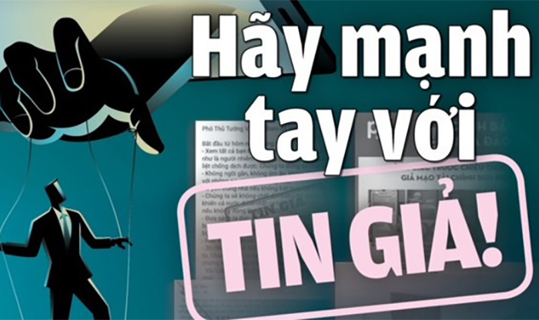
Tăng cường khả năng phát hiện, xử lý tin giả
Ảnh: thanhnien.vn
Chủ động đấu tranh phản bác các quan điểm sai trái, thù địch; ngăn chặn việc lợi dụng các vấn đề an ninh phi truyền thống để xuyên tạc, kích động, gây mất ổn định xã hội; củng cố niềm tin của Nhân dân đối với Đảng, Nhà nước và chế độ. Đẩy mạnh giáo dục, phổ biến kiến thức, kỹ năng cho Nhân dân; phát huy vai trò của cộng đồng, doanh nghiệp, cơ sở giáo dục và các tổ chức xã hội; xây dựng, nhân rộng các mô hình hiệu quả về phòng ngừa, ứng phó với các nguy cơ an ninh phi truyền thống.
Xây dựng đội ngũ cán bộ, báo cáo viên, tuyên truyền viên có trình độ chuyên môn, kỹ năng truyền thông hiện đại; hoàn thiện cơ chế phối hợp, chia sẻ thông tin giữa các bộ, ngành, địa phương; mở rộng hợp tác quốc tế, tiếp thu kinh nghiệm và tranh thủ nguồn lực phục vụ công tác tuyên truyền. Ưu tiên bố trí nguồn lực thực hiện Đề án theo quy định của pháp luật; đẩy mạnh xã hội hóa phù hợp; tăng cường kiểm tra, giám sát, đánh giá kết quả thực hiện; kịp thời sơ kết, tổng kết, biểu dương, nhân rộng các mô hình, cách làm hiệu quả.

NHẬN DIỆN, ĐẤU TRANH VỚI TRÀO LƯU “CÁCH MẠNG TRẮNG” XUYÊN TẠC BẢN CHẤT, Ý NGHĨA CÁCH MẠNG THÁNG TÁM
Cách mạng Tháng Tám năm 1945 thành công là một sự kiện vĩ đại trong lịch sử đấu tranh dựng nước và giữ nước của dân tộc Việt Nam. Cuộc cách mạng ấy đã để lại nhiều giá trị và bài học vô cùng quý giá đối với sự nghiệp xây dựng và bảo vệ vững chắc Tổ quốc Việt Nam XHCN. Nhưng trên không gian mạng, vai trò, giá trị lịch sử của Cách mạng Tháng Tám vẫn luôn bị các thế lực thù địch, phản động tìm cách “tẩy trắng”, viết lại lịch sử với những góc nhìn lệch lạc.
Âm mưu, thủ đoạn hướng lái sai lệch bằng trào lưu “Cách mạng trắng”
Lịch sử là hồn cốt của dân tộc, là cội nguồn sức mạnh và là điểm tựa vững chắc để chúng ta vững bước đi tới tương lai. Thế nhưng, trên các diễn đàn mạng xã hội và truyền thông hải ngoại, chúng ta đang chứng kiến xu hướng, trào lưu xét lại lịch sử vô cùng nguy hiểm, đó là “cách mạng trắng”. Một trong những thủ đoạn phổ biến hiện nay là việc các đối tượng lợi dụng chiêu bài “nghiên cứu lịch sử độc lập”, “đa chiều”, “xét lại khách quan” để đưa ra các quan điểm sai trái, bóp méo bản chất các sự kiện lịch sử trọng đại của dân tộc.
Điều này càng thể hiện rõ khi trong dịp kỷ niệm 81 năm Cách mạng Tháng Tám (19/8/1945 - 19/8/2026, chúng tung ra nhiều luận điệu sai sự thật, cho rằng Việt Minh chỉ ăn may” khi xuất hiện khoảng trống về quyền lực, “không cần làm cách mạng cũng dễ dàng giành thắng lợi”. Các đối tượng trên đã rêu rao rằng Cách mạng Tháng Tám là “việc không nên làm”, “là một sự hy sinh vô nghĩa”, “không cần đánh Pháp cũng tự trao trả độc lập”, “Việt Nam có thể giành được hòa bình bằng đàm phán, thương lượng, không nhất thiết phải tiến hành cuộc chiến tranh hao người, tốn của với người Pháp”... Các thế lực thù địch còn cố tình đánh tráo khái niệm giữa lịch sử chính thống với những tư liệu phiến diện, chưa được kiểm chứng hoặc bị cắt ghép có chủ ý như không cần phải làm cách mạng vì khi đó quốc tế đang chuẩn bị công nhận chính phủ của người Việt Nam và dẫn chứng nhiều quốc gia thuộc Châu Phi, Châu Mỹ từng là thuộc địa cũng đã được trao trả độc lập.
Không chỉ với luận điệu hạ thấp vai trò của Cách mạng Tháng Tám, các đối tượng chống phá còn rêu rao thành công của Cách mạng Tháng Tám thực chất là Đảng ta “thâu tóm quyền lực”, “không có gì thay đổi chế độ xã hội ở Việt Nam”, xuyên tạc “chỉ thay từ chế độ vua trị sang chế độ “đảng trị”, thực hiện “độc tài” bóp nghẹt dân chủ, nhân quyền dẫn đến hai cuộc chiến tranh hao người, tốn của.
Để thu hút thêm sự chú ý của người đọc, các đối tượng trích dẫn một số nguồn tài liệu nước ngoài, nhật ký cá nhân, hồi ký chưa được thẩm định, hoặc mời một vài người nước ngoài khoác tấm áo “diễn giả, chuyên gia nghiên cứu” rồi suy diễn, áp đặt quan điểm chủ quan nhằm bôi đen lịch sử cách mạng Việt Nam. Như vậy, có thể thấy, thông qua cách tiếp cận tưởng chừng “khoa học”, “trung lập”, các luận điệu này tìm cách gieo rắc sự hoài nghi, làm phai nhạt niềm tự hào dân tộc, nhất là đối với thế hệ trẻ và phủ nhận những hy sinh to lớn của các thế hệ cha anh.
Đây thực chất là một chiến dịch tấn công tư tưởng có chủ đích được các thế lực thù địch, các tổ chức phản động lưu vong, số đối tượng cơ hội chính trị đã và đang triển khai trên mặt trận văn hoá, tư tưởng bằng thủ đoạn tinh vi của cái gọi là “cách mạng trắng”. Từ đó khiến cho người dân, nhất là thế hệ trẻ hoài nghi và dần mất tin tưởng vào lịch sử, mất cái hồn cốt, bản sắc của dân tộc. Đồng thời các đối tượng tiêm nhiễm những tư tưởng, cố tình thổi phồng vai trò của một số cá nhân, tổ chức ngoài Đảng trong cuộc tổng khởi nghĩa để làm lu mờ vai trò lãnh đạo của Đảng hoặc đưa ra các “giả thuyết ngược chiều” nhằm tạo ra sự ngờ vực trong nhận thức của quần chúng. Mục đích của những trào lưu xét lại lịch sử hay còn gọi là “cách mạng trắng” này nhằm bóp méo, xuyên tạc, đảo lộn trắng đen những sự kiện lịch sử của dân tộc Việt Nam.
Việc xuyên tạc, xét lại lịch sử không thể làm thay đổi sự thật khách quan, nhưng nếu không kịp thời nhận diện và đấu tranh phản bác, các luận điệu sai trái có thể gây ra những hệ lụy nghiêm trọng về tư tưởng, nhận thức và niềm tin xã hội. Từ đó, gieo rắc sự hoài nghi, làm phai nhạt niềm tự hào dân tộc, phá hoại nền tảng tư tưởng, làm suy yếu sức mạnh đại đoàn kết dân tộc, tạo tiền đề cho chiến lược “Diễn biến hoà bình” và triển khai các hoạt động tụ tập, biểu tình cách mạng màu, bạo loạn lật đổ tại Việt Nam.
Đấu tranh phản bác các luận điệu sai trái của trào lưu “Cách mạng trắng”
Thực tế lịch sử chứng minh rõ, chỉ có sự lãnh đạo tài tình, sáng suốt của Đảng Cộng sản Việt Nam và Chủ tịch Hồ Chí Minh mới có thể huy động được sức mạnh tổng hợp của toàn dân tộc để giành lại độc lập trong một thời gian ngắn như vậy. Sự chuẩn bị công phu về chính trị, tổ chức, lực lượng và phương tiện trong suốt quá trình đấu tranh cách mạng từ khi Đảng ra đời (1930) đến năm 1945 là minh chứng hùng hồn cho sự tất yếu của thắng lợi.
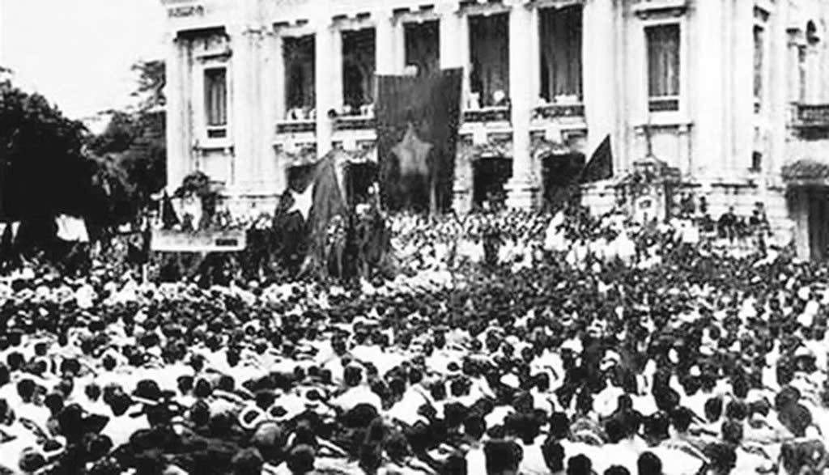
Mít tinh Tổng khởi nghĩa Tháng Tám năm 1945 tại Quảng trường Nhà hát Lớn ngày 19/8/1945
Ảnh: Tư liệu
Từ đây, dân tộc Việt Nam bước vào một kỷ nguyên mới phát triển rực rỡ nhất trong lịch sử dân tộc: Kỷ nguyên độc lập, tự do gắn liền với CNXH. Tầm vóc và ý nghĩa lịch sử lớn lao của Cách mạng Tháng Tám năm 1945 đối với tiến trình lịch sử của dân tộc và thế giới đã được Chủ tịch Hồ Chí Minh khẳng định: “Chẳng những giai cấp lao động và nhân dân Việt Nam ta có thể tự hào, mà giai cấp lao động và những dân tộc bị áp bức nơi khác cũng có thể tự hào rằng: Lần này là lần đầu tiên trong lịch sử cách mạng các dân tộc thuộc địa và nửa thuộc địa, một Đảng mới 15 tuổi đã lãnh đạo cách mạng thành công, đã nắm chính quyền toàn quốc”.
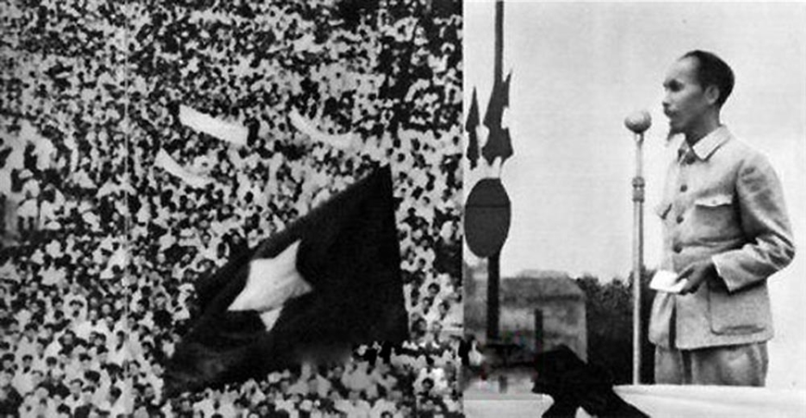
Ngày 02/9/1945, tại Quảng trường Ba Đình, Hà Nội, Chủ tịch Hồ Chí Minh đọc bản “Tuyên ngôn độc lập”, khai sinh ra nước Việt Nam Dân chủ Cộng hòa
Ảnh tư liệu
Thắng lợi của Cách mạng Tháng Tám năm 1945 đã tác động một cách trực tiếp, tạo niềm tin, cổ vũ mạnh mẽ cho nhân dân Lào nổi dậy giành chính quyền và ngày 12/10/1945, nước Lào tuyên bố độc lập. Sức lan tỏa của Cách mạng Tháng Tám năm 1945 của Việt Nam cũng đã thúc đẩy phong trào đấu tranh giải phóng dân tộc ở các quốc gia khu vực Đông Nam Á phát triển lên cao, buộc các nước thực dân Âu, Mỹ lần lượt công nhận nền độc lập của Philippine (7/1946), Miến Điện (1/1948), Indonesia (8/1950), Malaisia (8/1957).
Không chỉ giới hạn ở khu vực Đông Nam Á, sức mạnh lan tỏa của Cách mạng Tháng Tám còn góp phần quan trọng thức tỉnh các dân tộc trên thế giới, đặc biệt, các nước ở Đông Bắc Á, Nam Á, các nước châu Phi, Mỹ La-tinh đang bị cùm trói trong vòng nô lệ, lệ thuộc của chủ nghĩa thực dân, đế quốc vùng lên đấu tranh để tự giải phóng, giành độc lập.
Thắng lợi của Cách mạng Tháng Tám năm 1945 ở Việt Nam đã vượt tầm ảnh hưởng ra khỏi biên giới quốc gia và trở thành động lực, niềm tin tinh thần, sức mạnh to lớn, cổ vũ cho nhân dân các dân tộc thuộc địa đứng lên đấu tranh giành độc lập. Cách mạng Tháng Tám mãi được nhân dân yêu chuộng hòa bình trên thế giới coi là ngọn đèn chiếu sáng, hình mẫu nhân văn, nhân ái cho các dân tộc yêu chuộng hòa bình. Đó là cuộc cách mạng không chỉ giải phóng dân tộc mà còn giải phóng con người, là động lực cho nhiều dân tộc bị áp bức đứng lên đấu tranh, xác lập quyền tự do, độc lập trên thế giới trong thế kỷ XX.
Thực tế cho thấy, lịch sử Việt Nam là lịch sử của một dân tộc yêu nước, kiên cường, bất khuất, trải qua hàng nghìn năm dựng nước và giữ nước, luôn phải đối mặt với các thế lực xâm lược lớn mạnh hơn nhiều lần. Những thắng lợi vĩ đại của dân tộc ta trong thế kỷ XX là kết quả tất yếu của đường lối cách mạng đúng đắn, sự lãnh đạo sáng suốt của Đảng Cộng sản Việt Nam, tinh thần đoàn kết, ý chí hy sinh quên mình của toàn dân tộc.
Thời gian càng lùi xa thì ý nghĩa lịch sử, giá trị thời đại, sức sống mãnh liệt của Cách mạng Tháng Tám càng lan tỏa. Trách nhiệm của chúng ta hôm nay - những người được thừa hưởng thành quả của hoà bình cần hiểu đúng, nhận thức rõ về ý nghĩa lịch sử, giá trị thời đại của Cách mạng Tháng Tám. Từ đó, tiếp tục phát huy truyền thống, tinh thần, bài học kinh nghiệm của Cách mạng Tháng Tám vào sự nghiệp xây dựng và bảo vệ Tổ quốc; đồng thời phải luôn tỉnh táo, đề cao cảnh giác, nhận rõ những âm mưu và hành động thâm hiểm của các thế lực thù địch, phản động để kiên quyết vạch trần, đấu tranh phản bác.
HỌC TẬP VÀ LÀM THEO BÁC
Vận dụng tư tưởng Hồ Chí Minh về xây dựng Đảng ta “là đạo đức,
là văn minh” trong giai đoạn hiện nay
Chủ tịch Hồ Chí Minh xác định: Cách mạng “Trước hết phải có đảng cách mệnh”; sự vững mạnh của Đảng là nhân tố hàng đầu quyết định thắng lợi của cách mạng “Đảng có vững cách mệnh mới thành công, cũng như người cầm lái có vững thuyền mới chạy”.
Để hoàn thành vai trò là người dẫn dắt Nhân dân, theo Người, Đảng ta phải thực sự là đạo đức, là văn minh; phải luôn coi trọng công tác xây dựng, chỉnh đốn Đảng để Đảng luôn trong sạch. Đây là luận điểm hàm chứa giá trị lý luận và thực tiễn sâu sắc, là cơ sở lý luận soi đường cho công tác xây dựng Đảng ngày càng trong sạch, vững mạnh, toàn diện, đáp ứng yêu cầu, nhiệm vụ cách mạng trong giai đoạn mới, xứng đáng với niềm tin của Nhân dân.
1. Tư tưởng Hồ Chí Minh về xây dựng Đảng ta “là đạo đức, là văn minh”
Đảng ta “là đạo đức” tức là nói đến đạo đức của Đảng - đạo đức cách mạng. Đạo đức của Đảng là hệ thống các chuẩn mực, giá trị, nguyên tắc và quy tắc ứng xử được kết tinh và hội tụ của đạo đức truyền thống tốt đẹp của dân tộc, tinh hoa văn hóa nhân loại và giá trị đạo đức cao cả của chủ nghĩa Mác - Lênin; phản ánh bản chất của một đảng cầm quyền chiến đấu vì mục tiêu, lý tưởng giải phóng dân tộc, giải phóng xã hội và giải phóng con người. Đạo đức của Đảng là nền tảng để cán bộ, đảng viên tu dưỡng, rèn luyện, nâng cao lập trường, bản lĩnh, phẩm chất chính trị, đạo đức cách mạng. Qua đó, củng cố, tăng cường và giữ vững vai trò lãnh đạo đối với cách mạng và niềm tin của Nhân dân vào Đảng.
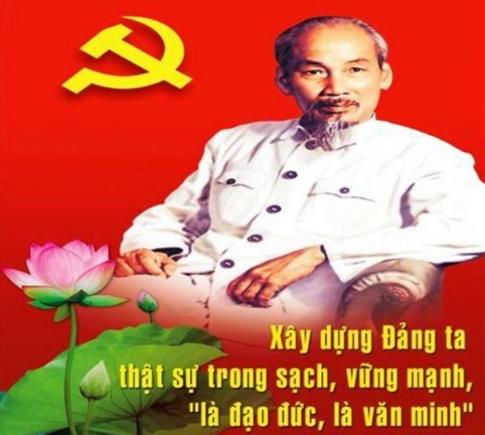
Xây dựng Đảng “là đạo đức, là văn minh”
Ảnh: dangcongsan.vn
Đạo đức của Đảng được biểu hiện trước hết ở mục tiêu, lý tưởng chiến đấu vì lợi ích của Tổ quốc, của Nhân dân và nhân loại. Chủ tịch Hồ Chí Minh khẳng định: “Đảng ta là một đảng cách mạng… Ngoài lợi ích của Nhân dân và giai cấp công nhân, Đảng ta không có lợi ích nào khác”. Đạo đức của Đảng còn được thể hiện ở đạo đức của mỗi đảng viên. Khi đề cập đến vấn đề này, Người cho rằng: “Nói tóm tắt, thì đạo đức cách mạng là: Quyết tâm suốt đời đấu tranh cho Đảng, cho cách mạng. Đó là điều chủ chốt nhất. Ra sức làm việc cho Đảng, giữ vững kỷ luật của Đảng, thực hiện tốt đường lối, chính sách của Đảng. Đặt lợi ích của Đảng và của Nhân dân lao động lên trên, lên trước lợi ích riêng của cá nhân mình. Hết lòng hết sức phục vụ Nhân dân. Vì Đảng, vì dân mà đấu tranh quên mình, gương mẫu trong mọi việc. Ra sức học tập chủ nghĩa Mác - Lênin, luôn dùng tự phê bình và phê bình để nâng cao tư tưởng và cải tiến công tác của mình và cùng đồng chí mình tiến bộ”.
Đảng ta “là văn minh” là nói đến trình độ tổ chức, năng lực lãnh đạo, khả năng cầm quyền ưu việt của Đảng, nhằm hướng đến những giá trị tiến bộ, hiện đại, cao đẹp của con người và xã hội; đại diện cho trí tuệ không chỉ của giai cấp công nhân mà còn cả Nhân dân lao động và toàn thể dân tộc Việt Nam. Đảng ta “là văn minh” được biểu hiện trước hết trong việc trung thành và vận dụng sáng tạo lý luận chủ nghĩa Mác - Lênin. Theo Chủ tịch Hồ Chí Minh, “Đảng muốn vững thì phải có chủ nghĩa làm cốt, trong Đảng ai cũng phải hiểu, ai cũng phải theo chủ nghĩa ấy. Đảng mà không có chủ nghĩa cũng như người không có trí khôn, tàu không có bàn chỉ nam”. Là người sáng lập và rèn luyện Đảng ta, Người xác định Đảng phải lấy chủ nghĩa Mác - Lênin làm cốt, bởi “Bây giờ học thuyết nhiều, chủ nghĩa nhiều, nhưng chủ nghĩa chân chính nhất, chắc chắn nhất, cách mệnh nhất là chủ nghĩa Lênin”.
Văn minh của Đảng còn được thể hiện trong việc Đảng luôn tập hợp trong hàng ngũ của mình những người tiên phong, tiêu biểu cả về đạo đức, phẩm chất, năng lực của giai cấp công nhân, nhân dân lao động và cả dân tộc. Chủ tịch Hồ Chí Minh khẳng định: “Đảng Lao động Việt Nam sẽ gồm những công nhân, nông dân và lao động trí óc yêu nước nhất, hăng hái nhất, cách mệnh nhất…”.
Bên cạnh đó, văn minh của Đảng còn thể hiện ở tinh thần đổi mới, sáng tạo, không bảo thủ, giáo điều; thường xuyên chỉnh đốn, đổi mới phù hợp với yêu cầu nhiệm vụ, diễn biến của tình hình cách mạng. Chủ tịch Hồ Chí Minh chỉ rõ: “Phải biết rằng tình hình khách quan thay đổi hàng giờ hàng phút, một chủ trương của ta hôm nay đúng, hôm sau đã không hợp thời, nếu ta không tỉnh táo kiểm điểm những tư tưởng hành vi của ta để bỏ đi những cái quá thời, sai hỏng, nhất định ta sẽ không theo kịp tình thế, ta sẽ bị bỏ rơi, bị các bạn tỉnh táo nhanh nhẹn hơn vượt đi trước”. Chỉ có trên tinh thần luôn tự chỉnh đốn, tự đổi mới, sáng tạo, Đảng ta mới thực sự “là đạo đức, là văn minh”.
2. Vận dụng tư tưởng Hồ Chí Minh trong xây dựng Đảng ta “là đạo đức, là văn minh” trong giai đoạn hiện nay
Trong quá trình lãnh đạo sự nghiệp cách mạng Việt Nam, dưới ánh sáng tư tưởng Hồ Chí Minh, Đảng ta sớm nhận thức rõ vị trí, vai trò của công tác xây dựng Đảng. Trong xây dựng Đảng ta “là đạo đức, là văn minh”, đấu tranh phòng, chống tham ô, lãng phí, tiêu cực là một trong những vấn đề có tầm quan trọng đặc biệt trong giai đoạn hiện nay. Để thực hiện yêu cầu đó, cần chú trọng thực hiện đồng bộ các giải pháp về nâng cao phẩm chất của cán bộ, đảng viên; tăng cường kiểm tra, giám sát; tăng cường xây dựng Đảng về chính trị, tư tưởng, đạo đức, tổ chức và cán bộ. Nhằm tiếp tục nghiên cứu, quán triệt và vận dụng sáng tạo tư tưởng Hồ Chí Minh về xây dựng Đảng ta “là đạo đức, là văn minh”, cần tập trung thực hiện đồng bộ một số nội dung sau:
Thứ nhất, tiếp tục tăng cường xây dựng Đảng về chính trị, tư tưởng, đạo đức, tổ chức và cán bộ
Xây dựng Đảng phải được thực hiện nghiêm túc, hiệu quả trên cả năm phương diện cơ bản là chính trị, tư tưởng, đạo đức, tổ chức và cán bộ. Theo đó, giữ vững bản chất giai cấp công nhân, tính nhân dân và dân tộc sâu sắc trong suy nghĩ và hành động của cán bộ, đảng viên. Xây dựng Đảng về chính trị cần bảo đảm cho chủ nghĩa Mác - Lênin, tư tưởng Hồ Chí Minh tiếp tục là nền tảng tư tưởng vững chắc, giữ vai trò hệ tư tưởng chủ đạo của cả hệ thống chính trị và toàn xã hội.
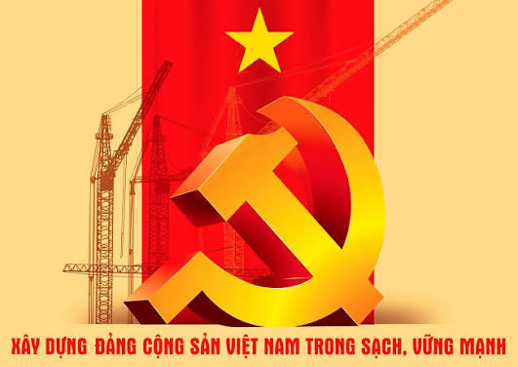
Xây dựng Đảng trong sạch, vững mạnh
Ảnh: TL
Thứ hai, nâng cao phẩm chất chính trị, tư tưởng, rèn luyện đạo đức, lối sống cho cán bộ, đảng viên
Mỗi cán bộ, đảng viên phải tự xây dựng cho mình kế hoạch tu dưỡng, rèn luyện của bản thân, gắn với từng cương vị công tác, từng mặt công tác, khắc phục dứt điểm từng khâu yếu, mặt yếu; phải xác định nội dung, biện pháp tự phấn đấu và thời gian hoàn thành. Thường xuyên trau dồi đạo đức cách mạng, kiên quyết chống các biểu hiện “tự diễn biến”, “tự chuyển hóa”; rèn luyện bản lĩnh vững vàng, ý chí quyết tâm cao, vượt qua những khó khăn, trở ngại; tỉnh táo trước những âm mưu lôi kéo, mua chuộc bởi các thế lực thù địch; đề cao lương tâm, danh dự, nhân phẩm của người cán bộ, đảng viên, biết chế ngự những ham muốn lợi ích cá nhân, những tính toán ích kỷ.
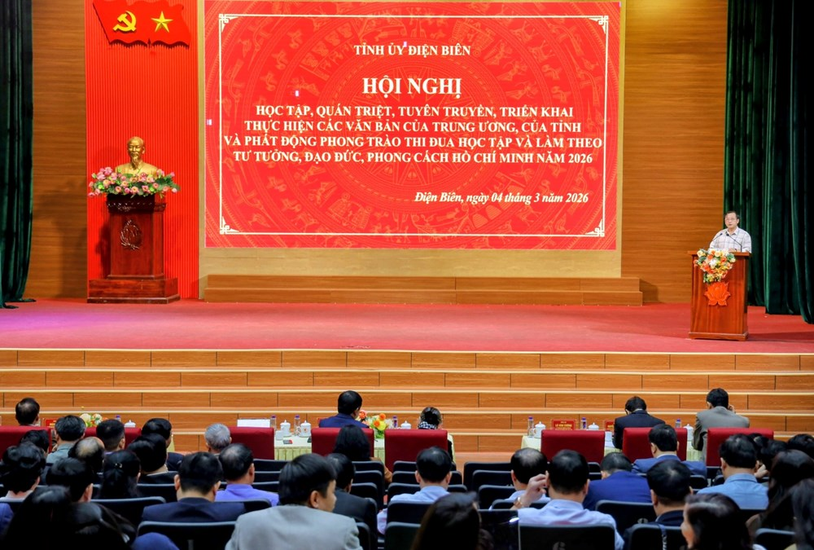
Đồng chí Vừ A Bằng, UVBTVTU, Trưởng ban Tuyên giáo và Dân vận Tỉnh uỷ phát động Phong trào thi đua học tập, làm theo tư tưởng, đạo đức, phong cách Hồ Chí Minh với chủ đề “3 dám: dám nói, dám làm, dám chịu trách nhiệm”
Ảnh: baovanhoa.vn
Thứ ba, tăng cường công tác kiểm tra, giám sát
Tăng cường công tác kiểm tra, giám sát việc chấp hành chủ trương, đường lối của Đảng, chính sách và pháp luật của Nhà nước, trách nhiệm người đứng đầu, cán bộ chủ chốt, hướng trọng tâm ở những nơi dễ xảy ra vi phạm, nơi có nhiều bức xúc, nổi cộm, dư luận quan tâm. Đẩy mạnh kiểm tra, giám sát đối tượng có biểu hiện, dấu hiệu “tự diễn biến”, “tự chuyển hóa”. Phát huy vai trò giám sát, phản biện xã hội của Mặt trận Tổ quốc, các tổ chức chính trị - xã hội, báo chí và Nhân dân.
Thứ tư, nâng cao nhận thức về sự nguy hại của tham nhũng, lãng phí, tiêu cực đối với việc xây dựng Đảng ta thực sự “là đạo đức, là văn minh”
Theo đó, cần tăng cường công tác tuyên truyền, vận động, tạo sự tự giác cao trong đội ngũ cán bộ, đảng viên và Nhân dân về phòng, chống tham nhũng, lãng phí, tiêu cực; giáo dục cán bộ, đảng viên chấp hành nghiêm túc các quy định của Đảng và pháp luật của Nhà nước về phòng, chống tham nhũng, lãng phí, tiêu cực; đề cao vai trò nêu gương của cán bộ, đảng viên, đặc biệt cán bộ lãnh đạo, quản lý. Làm cho cán bộ, đảng viên hiểu được sự nguy hại của nó đối với việc xây dựng Đảng “là đạo đức, là văn minh”. Đồng thời, qua công tác tuyên truyền, giáo dục nêu gương tốt, lên án các hành vi tham nhũng.
Thứ năm, kiên quyết đưa ra khỏi hàng ngũ của Đảng những cán bộ, đảng viên thoái hóa, biến chất
Chú trọng vấn đề thanh lọc đội ngũ cán bộ, đảng viên, đưa những người suy thoái không còn xứng đáng ra khỏi hàng ngũ của Đảng. Việc xử lý nghiêm minh, kịp thời những cán bộ, đảng viên vi phạm kỷ luật, góp phần làm cho Đảng trong sạch, vững mạnh, nâng cao năng lực lãnh đạo, sức chiến đấu, tăng cường mối liên hệ giữa Đảng với quần chúng; đồng thời nâng cao chất lượng đội ngũ cán bộ, đảng viên đáp ứng yêu cầu nhiệm vụ của cách mạng.

DẤU ẤN ĐỊA PHƯƠNG
Đảng bộ xã Tủa Thàng phát huy vai trò hạt nhân lãnh đạo,
xây dựng đảng bộ trong sạch, vững mạnh
Vũ Mạnh Hà
Ban Nội chính Tỉnh uỷ
Nằm ở phía Đông Bắc tỉnh Điện Biên, xã Tủa Thàng là vùng đất hội tụ vẻ đẹp hùng vĩ của núi rừng Tây Bắc, không gian thơ mộng của lòng hồ sông Đà cùng những giá trị văn hóa truyền thống đặc sắc của đồng bào các dân tộc. Sau khi được thành lập và đi vào hoạt động theo mô hình chính quyền địa phương hai cấp, Tủa Thàng đang mở ra một giai đoạn phát triển mới với không gian rộng lớn hơn, nguồn lực được tập trung hơn và nhiều tiềm năng được khai thác hơn. Dưới vai trò hạt nhân lãnh đạo của Đảng uỷ xã, Tủa Thàng đã phát huy tinh thần đoàn kết, đổi mới, chủ động, sáng tạo, tập trung lãnh đạo toàn diện công tác xây dựng Đảng, phát triển kinh tế - xã hội, bảo đảm quốc phòng, an ninh. Mặc dù địa bàn rộng với diện tích 150,92 km², 13 thôn/bản, 9.256 nhân khẩu với 04 dân tộc: Mông 60,98%, Dao 24,67%, Thái 13,73%, Kinh 0,42% và dân tộc khác 0,2%; địa hình phức tạp, đời sống Nhân dân còn khó khăn, Đảng bộ xã đã vượt qua thách thức, đạt nhiều kết quả quan trọng.
Công tác xây dựng Đảng tiếp tục được xác định là nhiệm vụ then chốt. Đảng ủy xã đã chỉ đạo tổ chức quán triệt đầy đủ các chỉ thị, nghị quyết, kết luận của Trung ương, của tỉnh đến toàn thể cán bộ, đảng viên; đẩy mạnh tuyên truyền kết quả Đại hội XIV của Đảng, Đại hội Đảng bộ tỉnh lần thứ XV, cuộc bầu cử đại biểu Quốc hội khóa XVI và đại biểu HĐND các cấp nhiệm kỳ 2026-2031. Việc học tập và làm theo tư tưởng, đạo đức, phong cách Hồ Chí Minh tiếp tục được triển khai gắn với thực hiện Chỉ thị số 50-CT/TW ngày 23/7/2025 của Ban Bí thư về tiếp tục đổi mới, nâng cao chất lượng sinh hoạt chi bộ trong giai đoạn mới. Trong công tác tổ chức xây dựng Đảng, Đảng ủy xã tập trung củng cố tổ chức bộ máy, nâng cao chất lượng đội ngũ cán bộ, đảng viên; thực hiện nghiêm các quy định về công tác cán bộ, bảo vệ chính trị nội bộ và đánh giá cán bộ gắn với kết quả thực hiện nhiệm vụ. 07 tháng đầu năm 2026, Đảng bộ xã đã kết nạp 14 quần chúng ưu tú vào Đảng, công nhận chính thức cho 17 đảng viên dự bị; đề nghị tặng Huy hiệu Đảng cho 07 đảng viên; chuyển sinh hoạt Đảng cho 02 đảng viên, tiếp nhận 06 đảng viên về sinh hoạt tại địa phương. Đặc biệt, Đảng ủy đã chuẩn hóa dữ liệu đảng viên trên phần mềm cơ sở dữ liệu đảng viên 4.0 đối với 515/539 đảng viên; triển khai cài đặt Sổ tay đảng viên điện tử cho 516/533 đảng viên thuộc diện thực hiện, đạt tỷ lệ 96,81%; đồng thời rà soát hồ sơ, chuẩn bị số hóa dữ liệu đảng viên và đổi thẻ đảng viên trong toàn Đảng bộ.
Công tác kiểm tra, giám sát tiếp tục được tăng cường theo phương châm chủ động, kịp thời, toàn diện. Đảng ủy đã triển khai thực hiện Kế hoạch đổi mới công tác kiểm tra, giám sát theo Nghị quyết số 08-NQ/TU của Ban Chấp hành Đảng bộ tỉnh; thực hiện xác minh tài sản, thu nhập đối với 05 đồng chí thuộc diện quản lý; tiến hành 02 cuộc kiểm tra đối với Chi bộ Trường Mầm non Tủa Thàng số 2 và Chi bộ thôn Huổi Trẳng (Pắc Na); thực hiện 02 cuộc giám sát đối với Chi bộ thôn Tù Cha và Chi bộ Trường Tiểu học Tủa Thàng số 1. Qua kiểm tra, giám sát không phát hiện tổ chức đảng hoặc đảng viên có vi phạm đến mức phải xem xét thi hành kỷ luật.
Công tác tuyên giáo, dân vận, dân tộc, tôn giáo tiếp tục được quan tâm. Đảng ủy đã thành lập 07 báo cáo viên cấp xã; tổ chức thành công Hội thi Báo cáo viên, tuyên truyền viên giỏi lần thứ nhất; cử 01 đồng chí tham gia hội thi cấp tỉnh. Công tác quản lý nhà nước về tín ngưỡng, tôn giáo được thực hiện chặt chẽ. Trên địa bàn có 05 điểm nhóm tôn giáo với 61 hộ, 342 nhân khẩu tham gia sinh hoạt; các hoạt động tôn giáo diễn ra đúng quy định, không phát sinh điểm nóng, góp phần giữ vững ổn định chính trị, trật tự an toàn xã hội.
Bên cạnh đó, công tác nội chính, phòng, chống tham nhũng, lãng phí, tiêu cực được triển khai nghiêm túc. Đảng ủy tập trung quán triệt các quy định của Trung ương, của tỉnh; phát huy trách nhiệm người đứng đầu; tăng cường kiểm tra, giám sát các lĩnh vực nhạy cảm; thực hiện nghiêm công tác tiếp công dân. Từ đầu năm đến nay, đồng chí Bí thư Đảng ủy đã tổ chức 14 cuộc tiếp công dân định kỳ; không phát sinh đơn thư khiếu nại, tố cáo; trên địa bàn không xảy ra vụ việc tham nhũng, lãng phí, tiêu cực.
Phát huy vai trò lãnh đạo toàn diện, Đảng ủy xã đã tập trung chỉ đạo thực hiện đồng bộ các nhiệm vụ phát triển kinh tế - xã hội hội gắn với bảo đảm quốc phòng, an ninh. Đến nay, Tủa Thàng đã đạt bình quân 11/19 tiêu chí nông thôn mới, 04/16 thôn đạt chuẩn nông thôn mới; tỷ lệ hộ nghèo đa chiều ước giảm còn 49,8%. Cụ thể hóa Nghị quyết số 11-NQ/TU ngày 31/12/2025 của Tỉnh ủy và Kế hoạch số 1850/KH-UBND ngày 16/3/2026 của UBND tỉnh, xã đã phát động cán bộ, chiến sỹ và Nhân dân ra quân trồng cây trồng chủ lực. Hiện nay diện tích mắc ca của xã đạt 204,9 ha/145 ha kế hoạch, cây cà phê đạt 46,9 ha/145 ha.
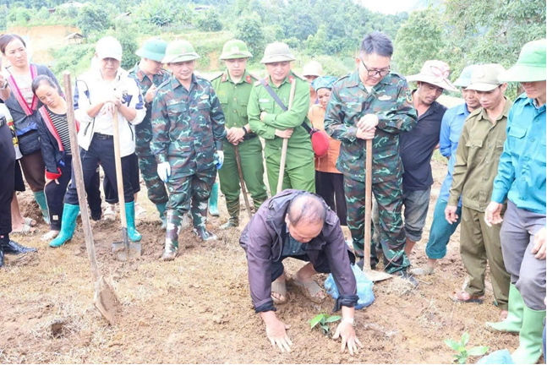
Xã Tủa Thàng tổ chức Lễ ra quân trồng và chăm sóc cây cà phê,
cây mắc ca năm 2026
Ảnh: tuathang.gov.vn
Tình hình an ninh chính trị, trật tự an toàn xã hội trên địa bàn xã được bảo đảm; quốc phòng, an ninh tiếp tục được giữ vững. Đảng ủy xã lãnh đạo thực hiện tốt nhiệm vụ quân sự, quốc phòng địa phương: Hoàn thành 100% chỉ tiêu giao quân; duy trì nghiêm chế độ trực sẵn sàng chiến đấu; mở lớp bồi dưỡng kiến thức quốc phòng, an ninh; quản lý chặt chẽ nguồn công dân nhập ngũ. Công tác phòng, chống tội phạm và tệ nạn xã hội được tăng cường; đã vận động thu hồi 01 khẩu súng hơi cồn, lập hồ sơ đưa 01 trường hợp đi cai nghiện bắt buộc, xử phạt vi phạm hành chính 02 trường hợp; tiếp tục duy trì xã không ma túy và không phát sinh điểm nóng về an ninh, trật tự.
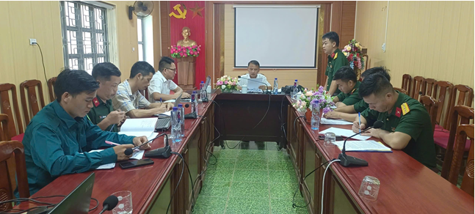
Đồng chí Vừ A Hùng, Bí thư, Chủ tịch HĐND xã chủ trì sinh hoạt chi bộ quân sự tháng 7/2026
Ảnh: tuathang.gov.vn
Công tác cải cách hành chính cũng đạt những kết quả đáng ghi nhận: Đến hết tháng 7/2026, Trung tâm đã tiếp nhận 1.819 hồ sơ, giải quyết và trả kết quả 100% đúng hạn, không có phản ánh, kiến nghị của tổ chức, công dân về thái độ phục vụ hay quy trình giải quyết thủ tục hành chính. Đây là minh chứng rõ nét cho việc nâng cao chất lượng phục vụ Nhân dân, xây dựng chính quyền gần dân, vì dân. Cùng với đó, Đảng ủy xã đã lãnh đạo thực hiện việc sắp xếp thôn, bản theo đúng chủ trương, giảm từ 16 thôn xuống còn 13 thôn, góp phần tinh gọn bộ máy, nâng cao hiệu lực, hiệu quả hoạt động ở cơ sở.
Bên cạnh những kết quả đạt được, Đảng ủy xã cũng thẳng thắn chỉ ra một số tồn tại, hạn chế như: Chất lượng sinh hoạt ở một số chi bộ chưa đồng đều; việc quán triệt nghị quyết có nơi còn hình thức; công tác cụ thể hóa nghị quyết thành chương trình, kế hoạch ở một số tổ chức cơ sở đảng còn chậm; tình hình an ninh trật tự vẫn tiềm ẩn một số yếu tố phức tạp. Trên cơ sở đó, Đảng ủy xã xác định tiếp tục đổi mới phương thức lãnh đạo; nâng cao chất lượng sinh hoạt chi bộ theo Chỉ thị số 50-CT/TW của Ban Bí thư; tăng cường kiểm tra, giám sát; đẩy mạnh chuyển đổi số; nâng cao chất lượng đội ngũ cán bộ, đảng viên; tập trung phát triển nông nghiệp theo hướng hàng hóa, giảm nghèo bền vững; nâng cao hiệu quả cải cách hành chính, giữ vững quốc phòng, an ninh và xây dựng hệ thống chính trị ngày càng trong sạch, vững mạnh.
Những kết quả đạt được của xã tiếp tục khẳng định vai trò hạt nhân lãnh đạo toàn diện của Đảng bộ xã Tủa Thàng. Với tinh thần đoàn kết, đổi mới, trách nhiệm và quyết tâm chính trị cao, Đảng bộ xã sẽ tiếp tục phát huy những kết quả đã đạt được, khắc phục khó khăn, hạn chế, xây dựng Đảng bộ trong sạch, vững mạnh, xây dựng chính quyền hoạt động hiệu lực, hiệu quả, chăm lo tốt đời sống Nhân dân, góp phần thực hiện thắng lợi Nghị quyết Đại hội Đảng bộ tỉnh Điện Biên lần thứ XV và Nghị quyết Đại hội XIV của Đảng.

TIN TRONG TỈNH
1. Về kinh tế - xã hội
1.1. Về kinh tế
Tháng 7/2026, tổng vốn đầu tư phát triển toàn xã hội ước đạt 2.056 tỷ đồng, tăng 33,38% so với cùng kỳ năm trước. Lũy kế 7 tháng đầu năm ước đạt 10.687 tỷ đồng, tăng 18,1% so với cùng kỳ năm trước; trong đó: Vốn khu vực Nhà nước chiếm 39,37%, vốn khu vực ngoài Nhà nước chiếm 60,63% và tăng 20,79% so với cùng kỳ năm trước.
7 tháng, tổng thu ngân sách địa phương đạt 15.184,32 tỷ đồng. Thu ngân sách Nhà nước trên địa bàn đạt 1.172,95 tỷ đồng, bằng 87,18% so với cùng kỳ năm trước; trong đó, thu nội địa đạt 1.152,66 tỷ đồng, tăng 16,92% so với cùng kỳ. Tổng chi ngân sách địa phương đạt 10.629,35 tỷ đồng; trong đó, chi đầu tư phát triển đạt 3.913,58 tỷ đồng, chi thường xuyên đạt 6.674,93 tỷ đồng.
Hoạt động xuất nhập khẩu và thương mại biên giới cơ bản ổn định. Tổng kim ngạch xuất nhập khẩu hàng hóa, dịch vụ và trao đổi cư dân biên giới tháng 7/2026 đạt 12,99 triệu USD, tăng 13,43% so với cùng kỳ năm trước; trong đó, xuất khẩu đạt 8,13 triệu USD, nhập khẩu đạt 4,86 triệu USD. Lũy kế 7 tháng đầu năm, tổng kim ngạch xuất nhập khẩu đạt 95,9 triệu USD; trong đó, xuất khẩu đạt 60,82 triệu USD, nhập khẩu đạt 35,08 triệu USD. Tiếp tục triển khai các bước nâng cấp Cửa khẩu chính Huổi Puốc - Na Son thành cửa khẩu quốc tế và chuẩn bị đưa Cửa khẩu song phương A Pa Chải - Long Phú vào hoạt động chính thức.
Hoạt động thương mại nội địa duy trì ổn định, lưu thông hàng hóa thông suốt. Tổng mức bán lẻ hàng hóa và doanh thu dịch vụ tiêu dùng tháng 7/2026 đạt 2.881,88 tỷ đồng, tăng 15,71% so với cùng kỳ năm trước; lũy kế 7 tháng đầu năm đạt 19.487 tỷ đồng, tăng 14,97% so với cùng kỳ năm trước, đạt 62,16% kế hoạch năm. Công tác bình ổn thị trường, kiểm tra, kiểm soát chống buôn lậu, gian lận thương mại, hàng giả và quản lý hoạt động kinh doanh xăng dầu, khí hóa lỏng được tăng cường.
Trong tháng 7, tỉnh Điện Biên ước đón 82.000 lượt khách du lịch; trong đó có 103 lượt khách quốc tế; tổng thu từ hoạt động du lịch ước đạt 148 tỷ đồng. Lũy kế 7 tháng đầu năm ước đón 1.047.000 lượt khách, tăng 19,9% so với cùng kỳ năm 2025; trong đó khách quốc tế đạt 7.886 lượt; tổng thu từ hoạt động du lịch đạt 1.897 tỷ đồng, tăng 20,1% so với cùng kỳ. Công tác quảng bá, xúc tiến, phát triển sản phẩm du lịch được đẩy mạnh; đã công nhận điểm du lịch Cột cờ A Pa Chải và tổ chức tập huấn vận hành Hệ thống du lịch thông minh.
Sản xuất công nghiệp tiếp tục duy trì đà tăng trưởng, chỉ số sản xuất công nghiệp (IIP) tháng 7 tăng 15,04%, lũy kế 7 tháng tăng 14,1% so với cùng kỳ năm trước. Hệ thống 23 nhà máy thủy điện với tổng công suất lắp máy 326,8 MW vận hành ổn định, sản lượng điện ước đạt 273,35 triệu kWh, tăng 15,88% so với cùng kỳ.
Công tác quy hoạch, quản lý xây dựng, phát triển đô thị và hạ tầng giao thông tiếp tục được tăng cường; đã phê duyệt 42/44 đồ án quy hoạch chung xã, phường, tập trung hoàn thiện Quy hoạch chung đô thị liên phường Điện Biên Phủ - Mường Thanh, Quy hoạch chung phường Mường Lay, Chương trình phát triển đô thị tỉnh đến năm 2030 và Đề án phát triển đô thị thông minh giai đoạn 2026-2030. Tiếp tục tháo gỡ khó khăn về thủ tục đầu tư, đất đai, quy hoạch đối với 06 dự án phát triển đô thị trọng điểm; tăng cường kiểm tra chất lượng, an toàn lao động tại các công trình trường nội trú xã biên giới và xử lý kịp thời các vị trí hư hỏng, sạt lở, ngập úng trên các tuyến giao thông trong mùa mưa lũ.
Phát triển doanh nghiệp, kinh tế tập thể và thu hút đầu tư tiếp tục được quan tâm. Trong 7 tháng đầu năm có 208 doanh nghiệp thành lập mới với tổng vốn đăng ký 1.515,676 tỷ đồng; 24 hợp tác xã thành lập mới với tổng vốn điều lệ 21,93 tỷ đồng. Trong tháng 7, UBND tỉnh chấp thuận chủ trương đầu tư, phê duyệt thông tin dự án cho 01 dự án với tổng vốn đầu tư 97,929 tỷ đồng. Lũy kế, toàn tỉnh có 236 dự án được chấp thuận chủ trương đầu tư hoặc cấp Giấy chứng nhận đăng ký đầu tư, với tổng vốn đăng ký 81.450,324 tỷ đồng; trong đó 151 dự án đã hoàn thành, đi vào hoạt động.
Khoa học, công nghệ, đổi mới sáng tạo và chuyển đổi số tiếp tục được triển khai đồng bộ. Tỉnh đã phê duyệt 06 nhiệm vụ khoa học và công nghệ cấp tỉnh năm 2026; xây dựng Lộ trình đổi mới công nghệ các ngành kinh tế mũi nhọn đến năm 2035 và Đề án thành lập Quỹ Phát triển khoa học, công nghệ và đổi mới sáng tạo tỉnh. Hạ tầng số, các nền tảng số dùng chung được duy trì ổn định; tỷ lệ ký số đạt 98,76%, bộ chỉ số phục vụ người dân và doanh nghiệp trên Hệ thống thông tin giải quyết thủ tục hành chính xếp thứ 7/34 tỉnh, thành phố; ứng dụng Điện Biên Smart đạt 92.710 tài khoản.
1.2. Về văn hóa - xã hội
Trong 7 tháng đầu năm, toàn tỉnh tạo việc làm mới cho 6.607 lao động; đào tạo nghề cho 3.000 lao động. Số người tham gia bảo hiểm xã hội là 74.009 người; bảo hiểm thất nghiệp 43.920 người; bảo hiểm y tế 647.592 người, đạt 97,52% kế hoạch, tỷ lệ bao phủ bảo hiểm y tế đạt 95,57% dân số. Các chế độ, chính sách đối với người có công, hộ nghèo và đối tượng bảo trợ xã hội được thực hiện đầy đủ; các hoạt động “Đền ơn đáp nghĩa”, xóa nhà tạm, nhà dột nát và hỗ trợ Nhân dân bị ảnh hưởng bởi thiên tai được triển khai kịp thời.
Quy mô mạng lưới trường, lớp được sắp xếp tinh gọn, hoạt động ổn định sau khi thực hiện mô hình chính quyền địa phương hai cấp; toàn tỉnh có 486 trường, trung tâm giáo dục, 7.467 lớp và 210.216 trẻ em, học sinh, học viên. Kỳ thi tốt nghiệp THPT năm 2026 được tổ chức an toàn, nghiêm túc, tỷ lệ tốt nghiệp đạt 99,47%, có 01 thí sinh là thủ khoa toàn quốc. Tiếp tục đẩy nhanh đầu tư hệ thống trường phổ thông dân tộc nội trú liên cấp tại các xã biên giới; Trường Phổ thông dân tộc nội trú liên cấp Tiểu học và Trung học cơ sở Si Pa Phìn đã hoàn thành, đưa vào hoạt động; 09 trường đang tập trung thi công, hoàn thiện các điều kiện để đưa vào hoạt động trước ngày 30/8/2026.
Công tác phòng, chống dịch bệnh, khám, chữa bệnh và chăm sóc sức khỏe Nhân dân được triển khai chủ động. Từ đầu năm đến ngày 18/7/2026, toàn tỉnh ghi nhận 06 ổ dịch với 132 trường hợp mắc và nghi mắc, không có trường hợp tử vong. Từ đầu năm đến nay, toàn tỉnh khám bệnh, chữa bệnh và tư vấn sức khỏe miễn phí cho gần 400.000 lượt người, đạt 58,67% dân số. Công tác bảo đảm an toàn thực phẩm được tăng cường; có 2.142/2.220 cơ sở được cấp giấy chứng nhận hoặc ký cam kết bảo đảm an toàn thực phẩm, đạt 96,4%.
Các chương trình, dự án, chính sách dân tộc tiếp tục được triển khai, góp phần nâng cao đời sống Nhân dân, bảo tồn bản sắc văn hóa, củng cố khối đại đoàn kết toàn dân tộc. Công tác quản lý nhà nước về tín ngưỡng, tôn giáo được thực hiện đúng quy định; các nhu cầu hợp pháp, chính đáng của tổ chức, cá nhân tôn giáo được giải quyết kịp thời; công tác đấu tranh với “tà đạo”, “đạo lạ”, ổn định dân di cư tự do được quan tâm, góp phần giữ vững an ninh chính trị, trật tự an toàn xã hội.
2. Về quốc phòng, an ninh, đối ngoại
2.1. Quốc phòng, an ninh
Tình hình an ninh chính trị trên địa bàn tỉnh giữ vững, ổn định; trật tự an toàn xã hội được đảm bảo. Chủ quyền lãnh thổ, đường biên, mốc giới; an ninh trật tự trên địa bàn biên giới cơ bản ổn định. Thực hiện tốt công tác tuần tra, kiểm soát tại các cửa khẩu, đường mòn, lối mở, ngăn chặn xuất, nhập cảnh trái phép. Cấp ủy, chính quyền làm tốt công tác quản lý nhà nước về tôn giáo; an ninh vùng dân tộc thiểu số và an ninh tôn giáo, an ninh chính trị nội bộ, an ninh kinh tế, an ninh thông tin và an ninh mạng cơ bản ổn định .
Công tác quốc phòng, quân sự địa phương được triển khai thực hiện theo kế hoạch; duy trì chế độ trực sẵn sàng chiến đấu ở các cấp, trực phòng không, phòng chống thiên tai, tìm kiếm cứu nạn. Chỉ đạo các lực lượng chức năng, các địa phương tăng cường phối hợp, triển khai các biện pháp ứng phó thiên tai, khắc phục hậu quả do mưa lũ gây ra; tổ chức diễn tập tác chiến trong khu vực phòng thủ các xã Mường Nhà, Tuần Giáo, kết quả đạt Giỏi. Thực hiện “Chiến dịch 500 ngày đêm đẩy mạnh thực hiện tìm kiếm, quy tập và xác định danh tính hài cốt liệt sĩ”, tổ chức lấy mẫu, bàn giao mẫu hài cốt liệt sĩ tại các nghĩa trang liệt sĩ trên địa bàn tỉnh.
Các cơ quan chức năng tiếp tục tăng cường tuần tra, kiểm soát, xử lý các trường hợp vi phạm hành chính về trật tự đô thị, trật tự công cộng; kiểm tra, đôn đốc việc thực hiện các điều kiện đảm bảo an toàn PCCC; chủ động nắm, quản lý chặt chẽ hoạt động, cư trú của các đoàn, người nước ngoài đến tham quan, làm việc tại địa bàn không để có các hoạt động phức tạp về an ninh trật tự. Thực hiện các biện pháp phòng ngừa, ngăn chặn các hành vi mua bán, vận chuyển, tàng trữ, sử dụng trái phép các chất ma túy, vận động thu hồi vũ khí, vật liệu nổ ...; tiến hành điều tra, làm rõ, bắt giữ đối tượng liên quan đến tội phạm và vi phạm pháp luật về trật tự xã hội. Tội phạm về ma túy tiếp tục diễn ra phức tạp ở khu vực biên giới và một số tuyến, địa bàn trọng điểm. Tội phạm và vi phạm pháp luật về kinh tế, môi trường phát hiện 24 vụ (giảm 10 vụ so với tháng 6/2026). Trật tự an toàn giao thông được bảo đảm; tăng cường kiểm tra, kiểm soát, xử lý nghiêm các hành vi vi phạm TTATGT.
2.2. Công tác đối ngoại
Tiếp tục lãnh đạo, chỉ đạo Đảng ủy UBND tỉnh, UBND tỉnh và các đảng ủy trực thuộc triển khai thực hiện hiệu quả Nghị quyết số 06-NQ/TW, ngày 19/5/2026 của Bộ Chính trị về triển khai đường lối đối ngoại của Đại hội XIV của Đảng; xây dựng Chương trình hành động thực hiện Nghị quyết số 06-NQ/TW; triển khai thực hiện Đề án số 04-ĐA/TU, ngày 20/6/2026 của Ban Thường vụ Tỉnh ủy về mở rộng, nâng cao hiệu quả công tác đối ngoại tỉnh giai đoạn 2026-2030, định hướng đến năm 2035. Lãnh đạo tỉnh làm việc với Đại sứ quán Cộng hòa Singapore tại Việt Nam. Tăng cường quan hệ hữu nghị đặc biệt, hợp tác toàn diện với các tỉnh Bắc Lào, với tỉnh Vân Nam (Trung Quốc); thông báo chủ trương cử cán bộ đi công tác nước ngoài theo đúng quy định.
3. Công tác xây dựng Đảng và hệ thống chính trị
3.1. Công tác xây dựng Đảng
a) Công tác Tuyên giáo và Dân vận của Đảng
Các cấp ủy, tổ chức đảng chủ động đẩy mạnh tuyên truyền tổ chức các hoạt động kỷ niệm, sự kiện chính trị, các hoạt động đối ngoại, thành tựu phát triển kinh tế - xã hội của đất nước, của tỉnh. Tăng cường nắm tình hình tư tưởng của cán bộ, đảng viên và Nhân dân; kịp thời định hướng tư tưởng, dư luận xã hội đối với vấn đề phức tạp, nhạy cảm và những vấn đề nổi cộm liên quan đến an ninh chính trị, trật tự an toàn xã hội trên địa bàn. Tổ chức nghiên cứu, học tập, quán triệt và triển khai kịp thời các nghị quyết, chỉ thị, quy định của Trung ương, của Tỉnh ủy; tăng cường vận động Nhân dân tích cực tham gia xây dựng nông thôn mới, các chương trình an sinh xã hội, bảo vệ chủ quyền lãnh thổ, an ninh biên giới quốc gia... đẩy mạnh các phong trào thi đua lao động, sản xuất, tham gia xây dựng củng cố hệ thống chính trị ở cơ sở.
Tăng cường thông tin tích cực, chính thống trên báo chí, truyền thông, Internet, mạng xã hội, đẩy mạnh thông tin tích cực và đấu tranh phản bác trên các trang nhóm, kết nối lan tỏa trên không gian mạng, tập trung vào các sự kiện của đất nước, của tỉnh; theo dõi định hướng hoạt động của các ngành trong khối Khoa giáo đảm bảo đúng chủ trương, đường lối của Đảng, chính sách pháp luật của Nhà nước, trọng tâm là các nội dung liên quan đến công tác giáo dục và đào tạo, đổi mới giáo dục, xây dựng trường chuẩn, phổ cập giáo dục,... Nâng cao chất lượng hoạt động thông tin đối ngoại. Thực hiện tốt các nhiệm vụ về công tác dân vận, thực hiện dân chủ ở cơ sở, công tác dân tộc, tôn giáo theo quan điểm, đường lối, chủ trương của Đảng, chính sách pháp luật Nhà nước, góp phần củng cố, tăng cường khối đại đoàn kết toàn dân tộc.
b) Công tác tổ chức xây dựng Đảng
Công tác tổ chức bộ máy, cán bộ được thực hiện công tâm, khách quan, chặt chẽ, đảm bảo nguyên tắc, quy trình theo quy định: Cho chủ trương phương án sắp xếp, tổ chức lại các đơn vị thuộc ngành Y tế; ngành Giáo dục và Đào tạo; phương án sắp xếp, tổ chức lại các đơn vị sự nghiệp trực thuộc các cơ quan chuyên môn thuộc UBND tỉnh; chủ trương công tác nhân sự Đại hội Hội Chữ thập đỏ tỉnh, nhiệm kỳ 2026-2031; chỉ định 06 đồng chí tham gia Ban Chấp hành đảng bộ trực thuộc tỉnh; thành lập Bộ phận nghiên cứu chuyên đề và ban hành Quy chế tổ chức, hoạt động của bộ phận. Hoàn thành công tác đánh giá, xếp loại cán bộ các đồng chí diện Ban Thường vụ Tỉnh ủy quản lý quý II, năm 2026; đánh giá, trình cấp có thẩm quyền về việc đề nghị đánh giá, xếp loại đối với cá nhân các đồng chí Thường trực Tỉnh ủy Điện Biên quý II năm 2026. Xây dựng Kế hoạch tổ chức Giải Báo chí toàn quốc về xây dựng Đảng (Giải Búa liềm vàng) lần thứ XI năm 2026; triển khai nhiệm vụ số hóa, tạo lập hồ sơ đảng viên ...
c) Công tác kiểm tra, giám sát, thi hành kỷ luật Đảng
Ủy ban Kiểm tra Tỉnh ủy tiếp tục thực hiện các nhiệm vụ kiểm tra, giám sát theo Chương trình công tác năm 2026 của UBKT Tỉnh ủy, tiếp tục thực hiện 04 Đoàn kiểm tra, giám sát đối với 04 tổ chức đảng và 11 đảng viên; triển khai 02/04 cuộc giám sát thường xuyên đối với Ban Thường vụ Đảng ủy xã Na Sang và xã Núa Ngam; các cuộc giám sát đang được thực hiện theo đúng kế hoạch, tiến độ đề ra. UBKT Tỉnh ủy đã tiếp nhận 11 đơn tố cáo, kiến nghị, phản ánh (03 đơn tố cáo, 08 đơn kiến nghị, phản ánh).
Cấp ủy cơ sở đã chỉ đạo, đôn đốc Uỷ ban Kiểm tra đảng ủy tham mưu và tổ chức thực hiện chương trình công tác theo kế hoạch; thực hiện kiểm tra, giám sát đúng chức năng, nhiệm vụ, quyền hạn.
d) Công tác nội chính, phòng, chống tham nhũng, lãng phí, tiêu cực và cải cách tư pháp
Các cấp ủy, tổ chức đảng, chính quyền cấp tỉnh, cấp xã đã lãnh đạo, chỉ đạo các cơ quan nội chính thực hiện tốt nhiệm vụ quân sự, quốc phòng, bảo đảm an ninh chính trị, trật tự an toàn xã hội trên địa bàn; chủ động nắm chắc tình hình, phối hợp hiệp đồng triển khai thực hiện tốt kế hoạch bảo đảm an ninh trật tự, bảo vệ tuyệt đối an toàn mục tiêu trọng điểm về kinh tế, chính trị, quốc phòng, an ninh. Tiếp tục thực hiện đồng bộ, có hiệu quả các giải pháp phòng ngừa tham nhũng, lãng phí, tiêu cực. Cấp ủy, tổ chức đảng, các cơ quan tư pháp, bảo vệ pháp luật tiếp tục lãnh đạo triển khai thực hiện tốt các nhiệm vụ cải cách tư pháp đã đề ra. Trong tháng tiếp nhận, chuyển xử lý 13 đơn, thư của công dân gửi đến Tỉnh ủy, Thường trực Tỉnh ủy.
3.2. Công tác xây dựng chính quyền
Thường trực HĐND tỉnh tổ chức Kỳ họp thứ Tư (kỳ họp thường lệ giữa năm 2026), HĐND tỉnh khóa XVI, nhiệm kỳ 2026-2031 trong 02 ngày 15-16/7/2026; xem xét các báo cáo của Thường trực HĐND tỉnh, UBND tỉnh và các cơ quan liên quan; thực hiện chất vấn, trả lời chất vấn; thảo luận, quyết định các nhiệm vụ, giải pháp phát triển kinh tế - xã hội, bảo đảm quốc phòng, an ninh 6 tháng cuối năm và thông qua 20 nghị quyết; trong đó 05 nghị quyết do Thường trực HĐND tỉnh trình, 15 nghị quyết do UBND tỉnh trình, bảo đảm đúng thẩm quyền, trình tự, thủ tục.
Đảng ủy UBND tỉnh lãnh đạo UBND tỉnh bám sát các nghị quyết, kết luận, chỉ đạo của Trung ương, của Tỉnh ủy, HĐND tỉnh, tập trung chỉ đạo, điều hành thực hiện các mục tiêu phát triển kinh tế - xã hội, bảo đảm quốc phòng, an ninh; khẩn trương xây dựng, hoàn thiện kịch bản tăng trưởng 6 tháng cuối năm, giao nhiệm vụ, chỉ tiêu cụ thể cho từng cơ quan, đơn vị, địa phương gắn với trách nhiệm người đứng đầu; đẩy nhanh giải ngân vốn đầu tư công, tiến độ các công trình, dự án trọng điểm, kịp thời tháo gỡ khó khăn, vướng mắc về thủ tục đầu tư, đất đai, quy hoạch, bồi thường, giải phóng mặt bằng.
3.3. Hoạt động của MTTQ Việt Nam và các tổ chức chính trị - xã hội tỉnh
Ủy ban MTTQ Việt Nam và các tổ chức chính trị - xã hội tỉnh tiếp tục bám sát nhiệm vụ chính trị của tỉnh, công tác tuyên truyền, vận động Nhân dân thực hiện chủ trương của Đảng, chính sách, pháp luật của Nhà nước; tuyên truyền về sắp xếp tổ chức bộ máy, xây dựng mô hình chính quyền địa phương hai cấp, chuyển đổi số, cải cách hành chính, phòng, chống thiên tai, dịch bệnh và các phong trào thi đua yêu nước được đẩy mạnh. Công tác giám sát, phản biện xã hội, tham gia xây dựng Đảng, chính quyền và hệ thống chính trị tiếp tục được quan tâm triển khai. MTTQ các cấp phối hợp tổ chức tiếp xúc cử tri, đối thoại với Nhân dân; duy trì, nhân rộng mô hình “Tháng nghe dân nói”; phát huy vai trò của Ban Thanh tra nhân dân, Ban Giám sát đầu tư của cộng đồng và các hoạt động giám sát ở cơ sở. Tích cực tham gia góp ý đối với các chủ trương, chính sách, đề án phát triển kinh tế - xã hội của địa phương, góp phần thực hiện dân chủ ở cơ sở và nâng cao hiệu lực, hiệu quả quản lý nhà nước...
TIN TRONG NƯỚC
1. Kỳ họp không thường lệ thứ Nhất, Quốc hội khóa XVI: Xem xét nhiều nội dung lớn, cấp bách
Kỳ họp không thường lệ thứ Nhất, Quốc hội khóa XVI diễn ra trong 17 ngày, từ ngày 03/8 đến ngày 24/8/2026. Kỳ họp chia thành hai đợt (đợt 1 từ 03/8 đến 13/8, đợt 2 từ 19/8 đến 24/8/2026). Quốc hội dự kiến làm việc cả các ngày thứ Bảy, Chủ nhật, có bố trí thời gian giữa 2 đợt họp để các cơ quan chỉnh lý, hoàn thiện dự thảo luật, nghị quyết trước khi trình Quốc hội thông qua tại đợt 2.
Kỳ họp không thường lệ thứ Nhất Quốc hội khóa XVI diễn ra trong bối cảnh cả nước vừa tiến hành sơ kết 1 năm đánh giá toàn diện, khách quan kết quả thực hiện việc sắp xếp đơn vị hành chính các cấp và vận hành chính quyền địa phương 2 cấp; cả nước đang nỗ lực, quyết tâm thực hiện mục tiêu tăng trưởng 2 con số trong năm 2026 và những năm tiếp theo.
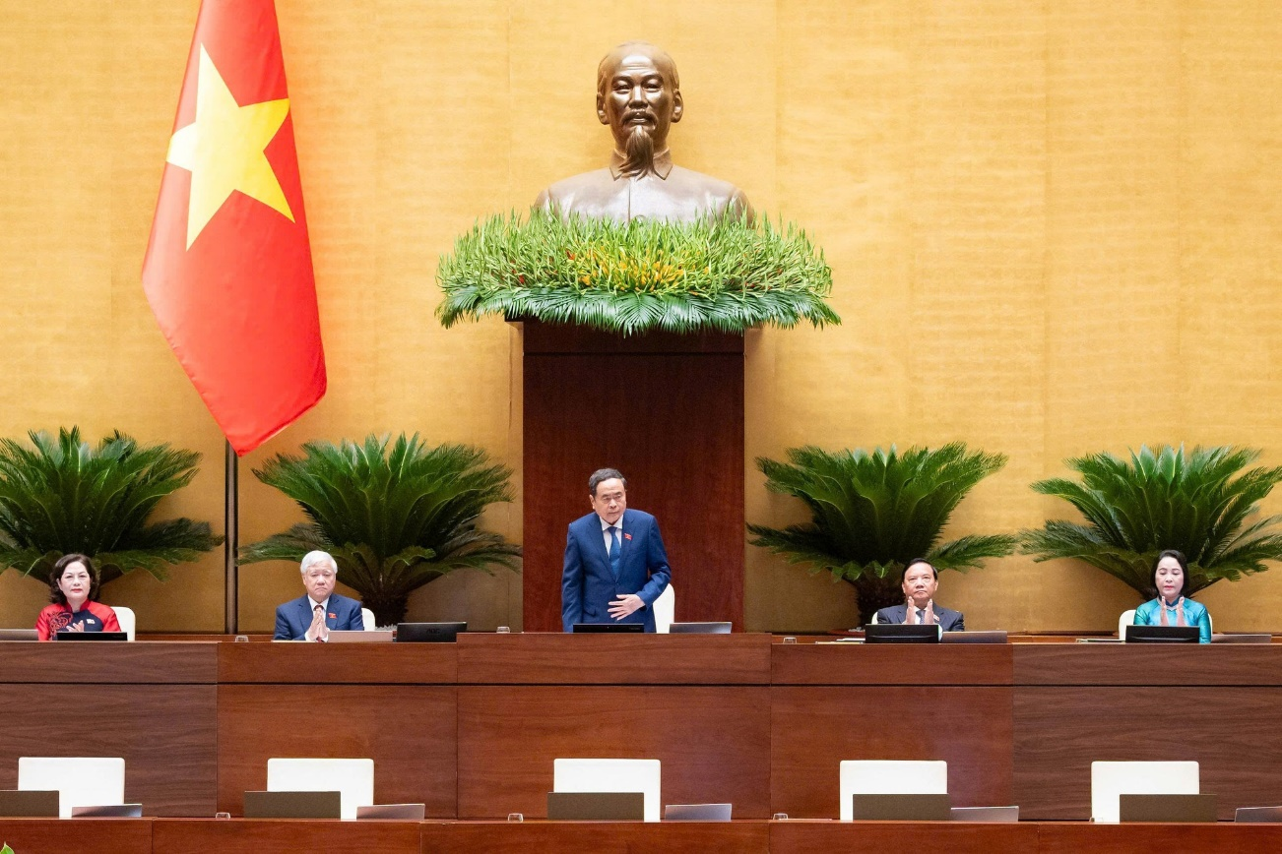
Chủ tịch Quốc hội Trần Thanh Mẫn tại Phiên khai mạc Kỳ họp không thường lệ lần thứ Nhất
Ảnh: xaydungchinhsach.chinhphu.vn
Tại Kỳ họp này, Quốc hội sẽ xem xét, thông qua 15 luật và 4 Nghị quyết quy phạm pháp luật, cho ý kiến lần đầu 7 dự án luật để làm cơ sở cho các cơ quan hoàn thiện và trình Quốc hội thông qua tại Kỳ họp thứ 2. Xem xét 7 vấn đề theo thẩm quyền, nhằm đáp ứng yêu cầu phát triển kết cấu hạ tầng giao thông chiến lược và hệ thống đô thị quốc gia.
Một trong những nội dung trọng tâm của Kỳ họp là xem xét, thông qua và cho ý kiến đối với nhiều dự án luật nhằm tiếp tục hoàn thiện thể chế, tháo gỡ những khó khăn, vướng mắc từ thực tiễn, tạo hành lang pháp lý đồng bộ cho phát triển kinh tế - xã hội và nâng cao hiệu lực, hiệu quả quản lý Nhà nước.
Trong đó, Quốc hội xem xét các nội dung sửa đổi, bổ sung liên quan đến Luật Tần số vô tuyến điện, Luật Kiến thức, Luật Phổ biến, giáo dục pháp luật và nhiều dự án luật thuộc lĩnh vực kinh tế, đầu tư, tài chính, y tế, lao động, khoa học - công nghệ và quản lý nhà nước.
Đáng chú ý, các nội dung về khoa học - công nghệ, đổi mới sáng tạo và chuyển đổi số tiếp tục được quan tâm, nhằm hoàn thiện cơ chế, chính sách, tháo gỡ các điểm nghẽn về thể chế, thúc đẩy ứng dụng khoa học - công nghệ, chuyển đổi số và phát huy các nguồn lực lượng vụ phát triển đất nước.
Trong lĩnh vực an ninh, trật tự và phòng, chống tội phạm, việc hoàn thiện pháp luật hình sự và các quy định có liên quan có ý nghĩa thiết thực đối với công tác phòng ngừa, đáu tranh với các loại tội phạm, bảo đảm trật tự, an toàn xã hội. Trong quá trình chuẩn bị các nội dung lập pháp, các cơ quan của Quốc hội đã tổ chức thẩm tra dự án Bộ Luật Hình sự (sửa đổi), thể hiện yêu cầu tiếp tục hoàn thiện pháp luật hình sự phù hợp với tình hình thực tiễn. Bên cạnh đó, các chính sách về nhà ở, đất đai, đầu tư, thuế, bảo hiểm xã hội, y tế, phòng cháy, chữa cháy và nhiều lĩnh vực khác cũng được tập trung rà soát, hoàn thiện. Những quy định mới nếu được ban hành sẽ tác động trực tiếp hoặc gián tiếp đến hoạt động của cơ quan, tổ chức, doanh nghiệp và đời sống của người dân.
Kỳ họp không thường lệ thứ Nhất, Quốc hội khóa XVI là dấu mốc quan trọng trong quá trình tiếp tục hoàn thiện thể chế, xây dựng Nhà nước pháp quyền xã hội chủ nghĩa Việt Nam. Những quyết sách được Quốc hội xem xét, thông qua tại Kỳ họp sẽ góp phần tháo gỡ các điểm nghẽn về thể chế, tạo động lực mới cho sự phát triển kinh tế - xã hội, bảo đảm quốc phòng, an ninh, giữ vững trật tự, an toàn xã hội và nâng cao đời sống Nhân dân.
2. Một số kết quả chủ yếu trong chuyến thăm New Zealand và Australia của Tổng Bí thư, Chủ tịch nước Tô Lâm
Từ ngày 09 - 14/8/2026, nhận lời mời của Toàn quyền Australia Sam Mostyn và Toàn quyền New Zealand Cindy Kiro, Tổng Bí thư, Chủ tịch nước Tô Lâm cùng Đoàn đại biểu cấp cao Việt Namthăm cấp Nhà nước tới Australia và New Zealand.
Chuyến thăm đầu tiên của Tổng Bí thư, Chủ tịch nước Tô Lâm tới Australia và New Zealand trên cương vị mới ghi một dấu mốc lịch sử, khẳng định sự coi trọng cao của Đảng và Nhà nước Việt Nam thúc đẩy quan hệ với hai đối tác ở Nam Thái Bình Dương - các mối quan hệ đã trải qua hơn nửa thế kỷ bền bỉ vun đắp, vượt mọi trở ngại của khoảng cách địa lý và thời gian. Chuyến thăm cũng góp phần thắt chặt quan hệ giữa cá nhân Tổng Bí thư, Chủ tịch nước Tô Lâm với lãnh đạo các nước bạn bè, từ đó tạo điều kiện thuận lợi hơn để Việt Nam và các nước tăng cường hợp tác, kết nối, tiếp tục đồng hành, hỗ trợ nhau và cùng vượt qua những biến động sâu sắc của tình hình khu vực và thế giới, đóng góp cho hòa bình, ổn định, hợp tác và phát triển trên thế giới.
Hai nước đã ra ba Tuyên bố chung, gồm Tuyên bố chung về làm sâu sắc quan hệ Đối tác chiến lược toàn diện Việt Nam - Australia; Tuyên bố chung về nâng cao sức chống chịu, thích ứng và phục hồi kinh tế; và đặc biệt, Tuyên bố chung về tăng cường kết nối khoa học, công nghệ và đổi mới sáng tạo đã mở ra mô hình hợp tác mới theo hướng nâng từ chuyển giao sang hợp tác cùng phát triển trong các lĩnh vực vốn được coi là động lực then chốt cho sự phát triển của nước ta trong kỷ nguyên mới.
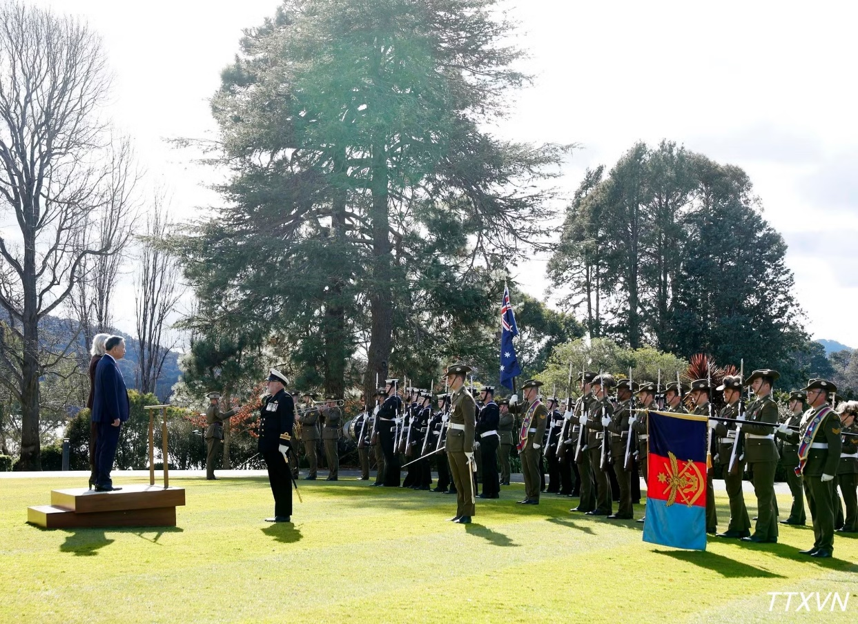
Lễ đón chính thức Tổng Bí thư, Chủ tịch nước Tô Lâm được tổ chức trọng thể tại Phủ Toàn quyền Australia ở thủ đô Canberra
Ảnh: TTXVN
Tại các cuộc hội đàm, hội kiến lãnh đạo Australia, Tổng Bí thư, Chủ tịch nước Tô Lâm nhấn mạnh, Australia là người bạn, đối tác tin cậy, có nhiều lợi ích chiến lược tương đồng với Việt Nam. Việt Nam trân trọng sự đồng hành và hỗ trợ của Australia trong quá trình phát triển đất nước, đồng thời mong muốn đưa quan hệ hai nước ngày càng đi vào chiều sâu, thực chất và hiệu quả. Hai bên bày tỏ tin tưởng rằng, nền tảng tin cậy chính trị, lợi ích ngày càng gắn kết và những động lực hợp tác mới sẽ đưa quan hệ Việt Nam - Australia bước vào giai đoạn phát triển sâu sắc hơn, mang lại lợi ích thiết thực cho nhân dân và doanh nghiệp hai nước. Trong khi đó, Việt Nam và New Zealand cũng có mối quan hệ đối tác chặt chẽ, hiệu quả dựa trên nền tảng tình hữu nghị được vun đắp hơn 50 năm qua và cùng chia sẻ những giá trị tương đồng như yêu chuộng hòa bình, coi trọng sự phát triển bền vững.
Tuyên bố chung giữa Việt Nam và New Zealand nêu rõ, Tổng Bí thư, Chủ tịch nước Tô Lâm và Thủ tướng New Zealand Christopher Luxon cùng nhìn lại những thành tựu đạt được trong quan hệ song phương kể từ khi hai nước nâng cấp quan hệ lên Đối tác chiến lược toàn diện vào năm 2025. Hai bên tái khẳng định nền tảng vững chắc của quan hệ Việt Nam - New Zealand, đồng thời nhất trí duy trì tiếp xúc chính trị cấp cao và tăng cường phối hợp tại các diễn đàn đa phương nhằm góp phần củng cố hệ thống dựa trên luật lệ.
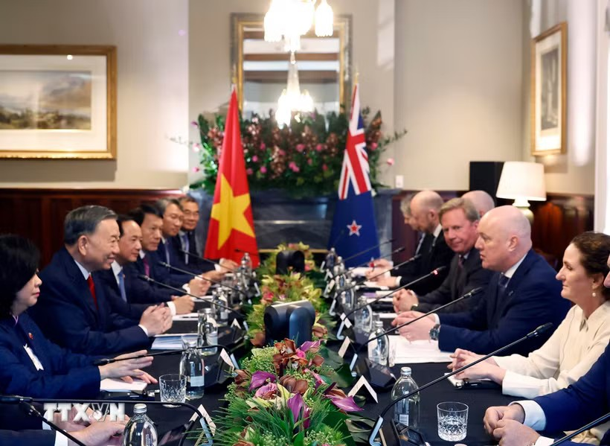
Tổng Bí thư, Chủ tịch nước Tô Lâm hội đàm với Thủ tướng New Zealand Christopher Luxon
Ảnh: TTXVN
Các cuộc hội đàm, hội kiến giữa Tổng Bí thư, Chủ tịch nước Tô Lâm với lãnh đạo New Zealand đều nhấn mạnh yêu cầu khai thác mạnh hơn tính bổ trợ giữa hai nền kinh tế; nhất trí mở rộng quy mô hợp tác kinh tế và thương mại, tận dụng hiệu quả các hiệp định thương mại tự do mà hai nước cùng tham gia như Hiệp định Đối tác toàn diện và tiến bộ xuyên Thái Bình Dương (CPTPP), Hiệp định Đối tác kinh tế toàn diện khu vực (RCEP)…, thúc đẩy thuận lợi hóa thương mại, mở cửa thị trường cho các nông sản thế mạnh của hai nước.
Quyết tâm tăng cường kết nối doanh nghiệp hai nước để tạo nền tảng và hành trang cho Việt Nam và New Zealand tiếp tục vững bước trong giai đoạn phát triển mới đã được thể hiện rõ qua những phát biểu của Tổng Bí thư, Chủ tịch nước Tô Lâm tại Hội nghị bàn tròn doanh nghiệp New Zealand-Việt Nam. Tổng Bí thư, Chủ tịch nước Tô Lâm khẳng định, thành công của hợp tác kinh tế Việt Nam-New Zealand sẽ không chỉ được đo bằng kim ngạch thương mại hay số lượng dự án, mà bằng chất lượng kết nối, hàm lượng công nghệ, mức độ tham gia vào các chuỗi giá trị mới, cùng lợi ích thiết thực mang lại cho doanh nghiệp và người dân hai nước.
Trên bình diện đa phương, Việt Nam và các đối tác Nam Thái Bình Dương khẳng định tiếp tục tăng cường hợp tác hơn nữa trong các vấn đề khu vực và quốc tế. Là thành viên tích cực, chủ động và có trách nhiệm trong ASEAN, Việt Nam cam kết tiếp tục là cầu nối gắn kết quan hệ giữa ASEAN với Australia và New Zealand.
Với các kết quả nổi bật, chuyến thăm cấp Nhà nước tới Australia và New Zealand của Tổng Bí thư, Chủ tịch nước Tô Lâm và Đoàn đại biểu cấp cao Việt Nam đã ghi mốc son trên hành trình phát triển quan hệ giữa Việt Nam với hai đối tác ở Nam Thái Bình Dương, góp phần tăng cường tin cậy chính trị và thúc đẩy hợp tác năng động, hiệu quả. Chuyến công tác cũng truyền tải thông điệp về sự trân trọng, quyết tâm vun đắp truyền thống hữu nghị tốt đẹp giữa Việt Nam và hai nước bạn bè; để đối ngoại hoàn thành tốt nhiệm vụ trong kỷ nguyên mới là kiến tạo không gian phát triển, kết nối nguồn lực và nâng cao sức mạnh phục vụ tương lai đất nước, đồng thời đóng góp vào hòa bình, ổn định, an ninh và phát triển ở khu vực Ấn Độ Dương-Thái Bình Dương cũng như trên thế giới.
TIN THẾ GIỚI
1. Xung đột Nga - Ukraina, căng thẳng Mỹ - Iran và những tác động đối với ổn định toàn cầu
Tình hình quốc tế tiếp tục diễn biến phức tạp trong bối cảnh xung đột Nga - Ukraina kéo dài tại Đông Âu, còn quan hệ Mỹ - Iran và an ninh Trung Đông trải qua nhiều đợt căng thẳng trong năm 2026. Mặc dù có nguyên nhân và diễn biến khác nhau, hai điểm nóng đều tác động đến hòa bình, ổn định, hoạt động hàng hải, thị trường năng lượng và chuỗi cung ứng toàn cầu.
Cuộc xung đột Nga - Ukraina bước sang năm thứ năm kể từ ngày 24/02/2022. Ngày 24/2/2026, Đại hội đồng Liên hợp quốc tiếp tục thảo luận về tình hình Ukraina, cho thấy đây vẫn là một trong những vấn đề lớn đối với hòa bình và an ninh quốc tế. Các cuộc giao tranh, tấn công bằng tên lửa và máy bay không người lái tiếp diễn, gây thêm thương vong, thiệt hại cơ sở hạ tầng và làm gia tăng nhu cầu hỗ trợ nhân đạo. Trong khi thông tin do các bên công bố còn khác biệt, cục diện xung đột chưa ghi nhận bước chuyển có tính quyết định.
Cùng với những diễn biến trên chiến trường, sự hỗ trợ của phương Tây đối với Ukraina tiếp tục được duy trì. Tại Hội nghị thượng đỉnh Ankara ngày 08/7/2026, NATO tuyên bố các nước thành viên cam kết cung cấp 70 tỷ euro trang thiết bị quân sự, hỗ trợ và huấn luyện cho Ukraina trong năm 2026. Trước đó, Liên minh châu Âu đã áp dụng nhiều biện pháp hạn chế liên quan đến Nga; ngày 25/6/2026, Hội đồng Liên minh châu Âu gia hạn các biện pháp trừng phạt kinh tế đến ngày 31/7/2027. Những quyết định này phản ánh sự tiếp diễn của xung đột và những tác động ngày càng sâu rộng đối với quan hệ giữa Nga với Hoa Kỳ, NATO và Liên minh châu Âu.
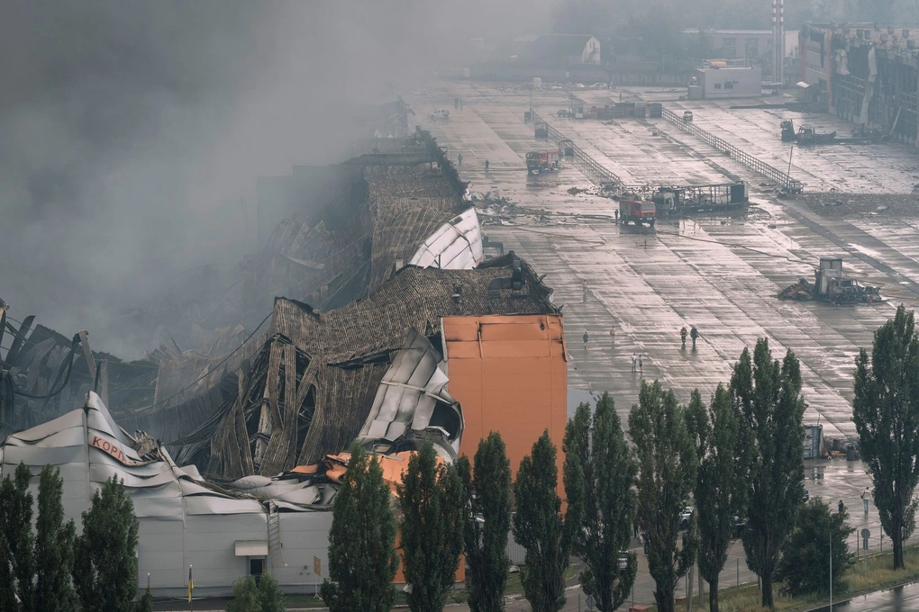
Hiện trường vụ tấn công bằng tên lửa của Nga nhắm vào một khu vực kho bãi tại Kiev, Ukraine, ngày 05/8
Ảnh: dantri.com.vn
Trong khi xung đột tại Đông Âu chưa được giải quyết, tình hình Trung Đông tiếp tục xuất hiện những diễn biến phức tạp. Căng thẳng giữa Hoa Kỳ và Iran gia tăng trong những tháng đầu năm 2026, kéo theo các hoạt động quân sự và nguy cơ gián đoạn giao thông hàng hải tại eo biển Hormuz. Đây là tuyến vận tải có vai trò đặc biệt quan trọng đối với lưu thông năng lượng quốc tế; vì vậy, mỗi diễn biến tại khu vực đều tác động trực tiếp đến an ninh hàng hải và thị trường thế giới.
Trước nguy cơ xung đột tiếp tục leo thang, các nỗ lực ngoại giao được đẩy mạnh. Ngày 07/4/2026, Mỹ và Iran đạt thỏa thuận ngừng bắn tạm thời. Đến ngày 15/6/2026, hai bên tuyên bố đạt thỏa thuận hòa bình, tạo cơ sở cho việc giảm căng thẳng, khôi phục an ninh, an toàn tại Trung Đông và mở lại hoạt động hàng hải qua eo biển Hormuz.
Tuy nhiên, việc thực hiện thỏa thuận tiếp tục gặp khó khăn. Tại phiên họp ngày 02/7/2026, Hội đồng Bảo an Liên hợp quốc ghi nhận thỏa thuận ngừng bắn chịu sức ép sau các vụ đụng độ quân sự và tấn công nhằm vào tàu thương mại tại eo biển Hormuz. Trước tình hình đó, các bên được kêu gọi tiếp tục kiềm chế, thực hiện nghiêm các cam kết, bảo đảm an ninh, an toàn hàng hải và giải quyết bất đồng bằng biện pháp hòa bình, thông qua đối thoại, phù hợp với luật pháp quốc tế và Hiến chương Liên hợp quốc.
Từ hai điểm nóng nêu trên, sức ép đối với kinh tế thế giới tiếp tục gia tăng. Xung đột tại Ukraina ảnh hưởng đến thị trường năng lượng, lương thực và hoạt động vận tải; căng thẳng quanh eo biển Hormuz tác động trực tiếp đến lưu thông dầu mỏ. Sự gián đoạn tại các tuyến cung ứng quan trọng có thể làm tăng chi phí bảo hiểm, vận tải và sản xuất, qua đó ảnh hưởng đến lạm phát, thương mại và triển vọng tăng trưởng của nhiều nền kinh tế.
Theo các chuyên gia, những diễn biến tại Đông Âu và Trung Đông cho thấy môi trường an ninh quốc tế tiếp tục tiềm ẩn nhiều yếu tố phức tạp, khó lường. Việc kiểm soát xung đột, duy trì đối thoại, thực hiện các cam kết đã đạt được và phát huy vai trò của Liên hợp quốc cùng các cơ chế đa phương có ý nghĩa quan trọng đối với hòa bình, ổn định và phát triển. Đồng thời, các quốc gia cần chủ động nâng cao năng lực dự báo, đa dạng hóa thị trường và nguồn cung, củng cố sức chống chịu của nền kinh tế trước những tác động từ bên ngoài.
2. Chủ động ứng phó với hiện tượng El Nino và những thách thức đối với an ninh lương thực toàn cầu
El Nino là hiện tượng nhiệt độ bề mặt nước biển ở khu vực trung tâm và phía Đông Thái Bình Dương nhiệt đới tăng cao bất thường, kéo theo những thay đổi trên phạm vi toàn cầu về gió, áp suất khí quyển và lượng mưa. Các chuyên gia cảnh báo một đợt El Nino càng mạnh thì nguy cơ xuất hiện những tác động thời tiết đặc trưng của hiện tượng này càng lớn, dù mức độ ảnh hưởng sẽ khác nhau tùy khu vực. Liên hợp quốc gần đây cảnh báo hiện tượng El Nino có thể đạt cường độ mạnh nhất trong giai đoạn từ tháng 9 đến tháng 12/2026 và tiếp tục gây tác động sang năm 2027.
Cùng với biến đổi khí hậu, xung đột kéo dài và giá lương thực ở mức cao, El Nino có thể khiến khoảng 49 triệu người rơi vào tình trạng mất an ninh lương thực nghiêm trọng, nâng tổng số người đối mặt với nạn đói cấp tính trên toàn cầu lên khoảng 274 triệu vào cuối năm 2027.
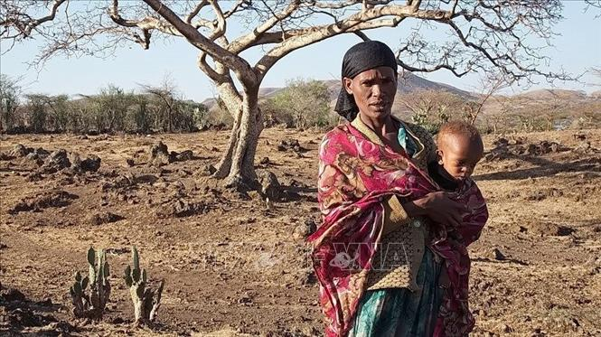
Hiện tượng El Nino gây hạn hán nghiêm trọng
tại khu vực Oromia của Ethiopia
Ảnh: TTXVN
El Nino làm gia tăng nguy cơ hạn hán, nắng nóng cực đoan, mưa lũ bất thường và suy giảm năng suất cây trồng, qua đó ảnh hưởng trực tiếp đến sản xuất nông nghiệp, nguồn cung lương thực và sinh kế của người dân. Dự báo, có khoảng 45 quốc gia dễ bị tổn thương, nhất là những nước phụ thuộc nhiều vào nông nghiệp và có hệ thống an sinh xã hội còn hạn chế, sẽ chịu tác động nặng nề nhất. Riêng khu vực Mỹ Latinh và Caribe có thể có hơn 16 triệu người đứng trước nguy cơ đói cấp tính.
Tác động của El Nino không chỉ giới hạn trong một mùa vụ. Mất mùa và giá lương thực tăng có thể buộc các hộ nghèo phải cắt giảm khẩu phần ăn, bán tài sản, thu hẹp chi tiêu cho y tế và giáo dục, từ đó làm gia tăng nghèo đói và bất ổn xã hội. Những đợt nắng nóng, hạn hán và cháy rừng nghiêm trọng tại Canada, Serbia, Hà Lan và Italy cho thấy tính chất ngày càng cực đoan, khó lường của biến đổi khí hậu.
Trước tình hình đó, một số quốc gia đã chủ động xây dựng phương án ứng phó liên ngành, như: Indonesia tập trung bảo vệ sản xuất nông nghiệp, bảo đảm năng lượng, nguồn nước, y tế, thủy sản và an ninh lương thực; đồng thời tăng cường phòng, chống cháy rừng, cải thiện hệ thống thủy lợi và mở rộng bảo hiểm nông nghiệp.
Liên hợp quốc kêu gọi cộng đồng quốc tế đẩy mạnh hỗ trợ nhân đạo, đầu tư cho hệ thống cảnh báo sớm, nâng cao năng lực thích ứng với biến đổi khí hậu và sức chống chịu của các cộng đồng dễ bị tổn thương. Cảnh báo này đặt ra yêu cầu các quốc gia phải chủ động dự báo, chuẩn bị nguồn lực và phối hợp chặt chẽ trong ứng phó, coi phòng ngừa từ sớm, từ xa là giải pháp quan trọng để bảo đảm an ninh lương thực, ổn định đời sống nhân dân và phát triển bền vững.
VĂN BẢN MỚI
Chỉ thị số 10-CT/TW, ngày 20/7/2026 của Ban Bí thư về tăng cường giáo dục lý luận chính trị, lý tưởng cách mạng, đạo đức, lối sống, ý thức công dân trong hệ thống giáo dục quốc dân, đáp ứng yêu cầu phát triển đất nước trong tình hình mới
Một số nội dung quan trọng của Chỉ thị số 10-CT/TW như sau:
Nâng cao nhận thức, trách nhiệm của cấp ủy, tổ chức đảng, chính quyền và người đứng đầu; phát huy vai trò, trách nhiệm của cả hệ thống chính trị, tạo chuyển biến mạnh mẽ, thực chất trong giáo dục lý luận chính trị, lý tưởng cách mạng, đạo đức, lối sống, ý thức công dân. Rà soát, hoàn thiện nội dung, chương trình, giáo trình giáo dục lý luận chính trị theo hướng tinh gọn, hiện đại, liên thông, thiết thực; kịp thời cập nhật những thành tựu về lý luận và thực tiễn, nhất là Nghị quyết Đại hội XIV và các nghị quyết mới của Đảng, bảo đảm tính khoa học, hệ thống, phù hợp với từng cấp học, bậc học và đối tượng đào tạo.
Đổi mới mạnh mẽ phương pháp và hình thức tổ chức giảng dạy theo hướng phát triển năng lực, lấy người học làm trung tâm; kết hợp linh hoạt giữa học trực tiếp và trực tuyến, chính khóa và ngoại khóa; tăng cường ứng dụng công nghệ số, học liệu số và phương pháp giáo dục hiện đại. Xây dựng đội ngũ giảng viên, giáo viên lý luận chính trị đáp ứng yêu cầu nhiệm vụ, có bản lĩnh chính trị vững vàng, phẩm chất đạo đức tốt, chuyên môn sâu, am hiểu thực tiễn, thành thạo phương pháp giảng dạy hiện đại. Hoàn thiện cơ chế quản lý và bảo đảm chất lượng giáo dục lý luận chính trị; xây dựng hệ thống tiêu chí, chỉ số đánh giá thống nhất, công khai, minh bạch; tăng cường kiểm tra, thanh tra, giám sát, định kỳ sơ kết, tổng kết việc thực hiện; hoàn thiện cơ chế phối hợp giữa nhà trường, gia đình và xã hội, xác định rõ trách nhiệm, nội dung, phương thức phối hợp của từng chủ thể.
Phát huy vai trò, trách nhiệm của các cơ quan, đơn vị; tăng cường phối hợp giữa Bộ Giáo dục và Đào tạo với Đoàn Thanh niên Cộng sản Hồ Chí Minh, các tổ chức chính trị - xã hội, Bộ Văn hóa, Thể thao và Du lịch, các cơ quan báo chí, truyền thông và cộng đồng xã hội trong việc tổ chức các hoạt động giáo dục, xây dựng môi trường giáo dục lành mạnh, tạo điều kiện để người học học tập, tu dưỡng và rèn luyện. Đẩy mạnh chuyển đổi số; đầu tư cơ sở vật chất, trang thiết bị, học liệu và các điều kiện bảo đảm chất lượng giáo dục lý luận chính trị.
TUYÊN TRUYỀN VỀ HOẠT ĐỘNG TIỀN TỆ, NGÂN HÀNG VÀ NGOẠI HỐI
Thông tư số 34/2026/TT-NHNN, ngày 30/6/2026 của
Ngân hàng Nhà nước Việt Nam hướng dẫn về quản lý ngoại hối
đối với hoạt động đầu tư ra nước ngoài
Thông tư gồm 09 chương, 38 điều, có hiệu lực thi hành từ ngày 31/7/2026.
Một số nội dung mới được quy định tại Thông tư như sau:
- Mở rộng phạm vi điều chỉnh: Thông tư 34 bổ sung quy định về quản lý ngoại hối đối với các dự án đầu tư ra nước ngoài không thuộc diện cấp Giấy chứng nhận đăng ký đầu tư ra nước ngoài (GCNĐKĐTRNN), nhà đầu tư thực hiện thủ tục đăng ký giao dịch ngoại hối theo quy định của Luật Đầu tư năm 2025 và Điều 18 Nghị định số 103/2026/ Đ-CP.
- Bổ sung quy định về chuyển tiền trước đầu tư và tài vốn đầu tư: Thông tư 34 quy định về nguyên tắc chuyển tiền trước đầu tư, mở và sử dụng tài khoản trước đầu tư; quy định về mở, sử dụng tài khoản vốn đầu tư theo hướng cho phép nhà đầu tư được mở tài khoản trước đầu tư, tài khoản vốn đầu tư bằng nhiều loại đồng tiền tại cùng một ngân hàng được phép; đồng thời quy định nguyên tắc quản lý tài khoản đối với dự án có nhiều nhà đầu tư nhằm theo dõi dòng tiền của từng nhà đầu tư và từng dự án.
- Phân định rõ thẩm quyền xác nhận đăng ký giao dịch ngoại hối và thẩm quyền nhận thông báo thay đổi giao dịch ngoại hối liên quan đến hoạt động vốn đầu tư ra nước ngoài: Thông tư 34 quy định thẩm quyền của NHNN Khu vực nơi nhà đầu tư là tổ chức (không phải là tổ chức tín dụng) có trụ sở chính trên địa bàn hoặc nơi nhà đầu tư là cá nhân đăng ký thường trú trên địa bàn xác nhận đăng ký giao dịch ngoại hối lần đầu, đăng ký thay đổi giao dịch ngoại hối và nhận thông báo thay đổi giao dịch ngoại hối theo quy định tại khoản 2, khoản 3 Điều 12.
- Hướng dẫn quy định đăng ký giao dịch ngoại hối lần đầu và đăng ký thay đổi giao dịch ngoại hối: Thông tư bổ sung quy định nguyên tắc đăng ký giao dịch ngoại hối lần đầu, quy định thành phần hồ sơ đăng ký giao dịch ngoại hối chi tiết hơn đối với dự án thuộc diện cấp GCNĐKĐTRNN và dự án không thuộc diện cấp GCNĐKĐTRNN, quy định về trình tự, thủ tục, thời hạn giải quyết thủ tục hành chính, các trường hợp phải đăng ký thay đổi giao dịch ngoại hối, các trường hợp chỉ phải thông báo thay đổi giao dịch ngoại hối và hướng dẫn quản lý ngoại hối trong trường hợp chuyển nhượng dự án, sử dụng lợi nhuận ở nước ngoài…
- Tăng cường trách nhiệm của nhà đầu tư và ngân hàng được phép: Thông tư 34 bổ sung quy định trách nhiệm nhà đầu tư ghi rõ các thông tin về số tiền, mục đích chuyển tiền trước đầu tư (đối với giao dịch chuyển tiền trước đầu tư) hoặc số tiền, mục đích chuyển tiền, mã số dự án đầu tư hoặc mã số khai hồ sơ tự động được cấp trên Hệ thống thông tin quốc gia về đầu tư tại mỗi lệnh chuyển tiền; trách nhiệm của ngân hàng được phép về minh bạch dòng tiền khi thực hiện chuyển tiền cho nhà đầu tư, trong đó yêu cầu ngân hàng được phép ban hành quy định nội bộ yêu cầu nhà đầu tư ghi rõ: số tiền, mục đích chuyển tiền trước đầu tư (đối với giao dịch chuyển tiền trước đầu tư) hoặc số tiền, mục đích chuyển tiền, hình thức đầu tư, mã số dự án đầu tư hoặc mã số khai hồ sơ tự động được cấp trên Hệ thống thông tin quốc gia về đầu tư (đối với giao dịch chuyển tiền sau khi được cấp GCNĐKĐTRNN hoặc sau khi được xác nhận ĐKGDNH) tại mỗi lệnh chuyển tiền.
CHÍNH SÁCH PHÁP LUẬT VỀ BẢO HIỂM XÃ HỘI, BẢO HIỂM Y TẾ
Quy định mới với 2 nhóm thủ tục hành chính liên thông về bảo hiểm xã hội, bảo hiểm y tế từ ngày 01/9
Theo Quyết định số 1868/QĐ-BTP của Bộ Tư pháp ban hành, 2 nhóm thủ tục hành chính liên thông điện tử được thay thế theo quy định mới tại Nghị định số 301/2026/NĐ-CP của Chính phủ.
Cụ thể, 2 nhóm thủ tục hành chính liên thông điện tử được thay thế gồm: Đăng ký khai sinh, đăng ký thường trú, cấp thẻ bảo hiểm y tế, cấp thẻ căn cước cho trẻ em dưới 6 tuổi; và đăng ký khai tử, xóa đăng ký thường trú, giải quyết mai táng phí, tử tuất. Quyết định số 1868/QĐ-BTP có hiệu lực kể từ ngày 01/9/2026.
Đây là các nhóm thủ tục được thực hiện trên cơ sở Nghị định số 301/2026/NĐ-CP ngày 30/7/2026 của Chính phủ sửa đổi, bổ sung một số điều của Nghị định số 63/2024/NĐ-CP ngày 10/6/2024 về thực hiện liên thông điện tử 2 nhóm thủ tục hành chính nêu trên. Nghị định số 301/2026/NĐ-CP có hiệu lực từ ngày 01/9/2026.
Liên thông đăng ký khai sinh, đăng ký thường trú, cấp thẻ bảo hiểm y tế và thẻ căn cước cho trẻ dưới 6 tuổi
Theo quy trình mới, người yêu cầu truy cập Cổng Dịch vụ công quốc gia hoặc ứng dụng VNeID, lựa chọn dịch vụ công liên thông để nộp hồ sơ trực tuyến. Các thông tin đã có trong Cơ sở dữ liệu quốc gia về dân cư, Cơ sở dữ liệu hộ tịch, Cơ sở dữ liệu quốc gia về Bảo hiểm và các cơ sở dữ liệu, hệ thống thông tin có liên quan được tự động điền vào tờ khai điện tử. Người đăng nhập Cổng Dịch vụ công quốc gia hoặc VNeID để thực hiện thủ tục không phải ký số biểu mẫu điện tử tương tác.
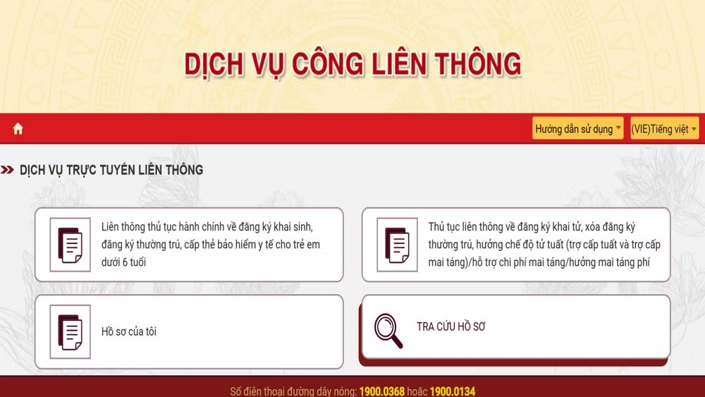
Dịch vụ trực tuyến liên thông trên Cổng Dịch vụ công quốc gia
Ảnh: nhandan.vn
Sau khi hồ sơ đăng ký khai sinh được tiếp nhận, cơ quan đăng ký hộ tịch cấp xã thực hiện nghiệp vụ đăng ký khai sinh trong thời hạn 24 giờ kể từ khi nhận đủ hồ sơ hợp lệ. Sau đó, bản điện tử Giấy khai sinh được chuyển qua Cổng Dịch vụ công quốc gia để thực hiện đồng thời việc đăng ký thường trú và cấp thẻ bảo hiểm y tế cho trẻ em dưới 6 tuổi. Thời gian giải quyết cấp thẻ bảo hiểm y tế không quá 2 ngày làm việc kể từ khi nhận được hồ sơ điện tử từ Phần mềm dịch vụ công liên thông.
Trường hợp người đại diện hợp pháp có đề nghị cấp thẻ căn cước cho trẻ ngay trong hồ sơ trực tuyến, dữ liệu sau khi hoàn tất đăng ký thường trú sẽ tiếp tục được chuyển đến hệ thống của Bộ Công an để thực hiện cấp thẻ căn cước. Thời gian giải quyết cấp thẻ căn cước không quá 5 ngày làm việc kể từ khi nhận được hồ sơ điện tử.
Toàn bộ nhóm thủ tục được thực hiện trực tuyến, với 1 bộ hồ sơ. Thành phần hồ sơ gồm tờ khai điện tử theo Mẫu số 01 kèm Nghị định số 301/2026/NĐ-CP và dữ liệu điện tử có ký số của Giấy chứng sinh được liên thông từ cơ sở khám bệnh, chữa bệnh với Cổng Dịch vụ công quốc gia hoặc bản điện tử Giấy chứng sinh do người yêu cầu đính kèm.
Đáng chú ý, kết quả cấp thẻ bảo hiểm y tế cho trẻ em dưới 6 tuổi được gửi cho người yêu cầu và cập nhật vào kho quản lý dữ liệu điện tử trên Cổng Dịch vụ công quốc gia, ứng dụng VNeID và Hệ thống thông tin giải quyết thủ tục hành chính của Bộ Tài chính. Thẻ bảo hiểm y tế được trả theo phương thức người yêu cầu lựa chọn trong tờ khai.
Liên thông đăng ký khai tử, xóa đăng ký thường trú, giải quyết mai táng phí, tử tuất
Đối với nhóm thủ tục liên thông thứ hai, người yêu cầu cũng thực hiện hồ sơ trực tuyến trên Cổng Dịch vụ công quốc gia hoặc ứng dụng VNeID. Tùy nhu cầu, có thể lựa chọn liên thông 2 thủ tục gồm đăng ký khai tử và xóa đăng ký thường trú; 3 thủ tục gồm thêm giải quyết mai táng phí; hoặc 4 thủ tục gồm cả giải quyết tử tuất. Hệ thống sẽ tự động điều chỉnh nội dung tờ khai và thành phần hồ sơ theo nội dung liên thông được lựa chọn.
Sau khi đăng ký khai tử, bản điện tử “Trích lục khai tử” được tự động chuyển qua Cổng Dịch vụ công quốc gia để chia sẻ dữ liệu đến Hệ thống thông tin quản lý cư trú thực hiện xóa đăng ký thường trú. Cơ quan đăng ký cư trú thực hiện xóa đăng ký thường trú trong thời hạn 1 ngày làm việc kể từ ngày tiếp nhận thông tin.
Đối với việc giải quyết chế độ mai táng phí, tử tuất thuộc thẩm quyền của cơ quan bảo hiểm xã hội, hồ sơ điện tử được Cổng Dịch vụ công quốc gia chuyển đến Hệ thống thông tin của ngành bảo hiểm xã hội. Cơ quan bảo hiểm xã hội giải quyết trợ cấp mai táng, trợ cấp tuất trong thời hạn không quá 8 ngày làm việc; trường hợp giải quyết thôi hưởng trợ cấp tuất hằng tháng, thời hạn không quá 2 ngày làm việc kể từ ngày nhận được hồ sơ điện tử.
Theo phụ lục công bố thủ tục hành chính, đối với nhóm thủ tục do cơ quan bảo hiểm xã hội giải quyết, tổng thời hạn thực hiện liên thông đăng ký khai tử, xóa đăng ký thường trú, trợ cấp mai táng, trợ cấp tử tuất không quá 9 ngày làm việc. Đối với nhóm người có công, thời hạn giải quyết không quá 18 ngày làm việc; đối với nhóm đối tượng bảo trợ xã hội, thời hạn giải quyết không quá 6 ngày làm việc, riêng trường hợp người từ đủ 80 tuổi trở lên đang hưởng trợ cấp tuất hằng tháng là không quá 11 ngày làm việc.
Hồ sơ được thực hiện theo Mẫu số 02 ban hành kèm Nghị định số 301/2026/NĐ-CP. Đối với các trường hợp giải quyết chế độ bảo hiểm xã hội, dữ liệu Giấy báo tử có thể được liên thông điện tử từ cơ sở khám bệnh, chữa bệnh với Cổng Dịch vụ công quốc gia; trường hợp không có Giấy báo tử, người yêu cầu có thể đính kèm bản chụp hoặc bản điện tử giấy tờ thay Giấy báo tử theo quy định của pháp luật về hộ tịch. Trường hợp giải quyết trợ cấp tuất một lần, việc xác nhận của các thân nhân về cử người đại diện nhận trợ cấp có thể được thực hiện qua ứng dụng VNeID, với thời hạn xác nhận không quá 05 ngày làm việc.
Kết quả giải quyết trợ cấp mai táng, trợ cấp tuất do cơ quan bảo hiểm xã hội thực hiện được gửi cho người yêu cầu và cập nhật vào kho quản lý dữ liệu điện tử trên Cổng Dịch vụ công quốc gia, ứng dụng VNeID và Hệ thống thông tin giải quyết thủ tục hành chính của Bộ Tài chính. Bản giấy quyết định hưởng trợ cấp mai táng, trợ cấp tuất được trả theo phương thức người yêu cầu lựa chọn trong tờ khai.
Triển khai đồng bộ từ ngày 01/9/2026
Để Nghị định số 301/2026/NĐ-CP được triển khai thống nhất, Bộ Tư pháp đề nghị các bộ, ngành và Ủy ban nhân dân các tỉnh, thành phố tổ chức phổ biến, quán triệt đầy đủ các quy định mới, nhất là đối với đội ngũ trực tiếp tiếp nhận, giải quyết 2 nhóm thủ tục liên thông và các đơn vị quản lý, vận hành phần mềm, hệ thống thông tin, cơ sở dữ liệu có liên quan.
Các cơ quan, địa phương được yêu cầu rà soát, điều chỉnh quy trình tiếp nhận, giải quyết hồ sơ, quy trình nội bộ, quy trình điện tử và quy chế phối hợp; chủ động nâng cấp hệ thống thông tin giải quyết thủ tục hành chính, cơ sở dữ liệu chuyên ngành và các nền tảng kết nối, chia sẻ dữ liệu; đồng thời phối hợp kiểm thử quy trình liên thông điện tử, bảo đảm việc tiếp nhận, giải quyết hồ sơ thông suốt, liên tục, không làm gián đoạn việc phục vụ người dân.
Bộ Tư pháp cũng yêu cầu đẩy mạnh tuyên truyền, phổ biến các quy định mới, công khai quy trình, thành phần hồ sơ, thời hạn giải quyết và phương thức thực hiện trên Cổng Dịch vụ công quốc gia, Hệ thống thông tin giải quyết thủ tục hành chính và các phương tiện thông tin phù hợp; đồng thời hướng dẫn, hỗ trợ người dân trong quá trình thực hiện thủ tục hành chính liên thông điện tử.
Việc thay thế 2 nhóm thủ tục hành chính liên thông điện tử từ ngày 1/9/2026 được kỳ vọng tiếp tục nâng cao hiệu quả kết nối, chia sẻ dữ liệu giữa các cơ quan nhà nước, giảm khâu trung gian trong quá trình xử lý hồ sơ, đồng thời tạo thuận lợi cho người dân khi thực hiện các thủ tục liên quan đến khai sinh, cư trú, cấp thẻ bảo hiểm y tế, cấp thẻ căn cước cũng như khai tử, giải quyết các chế độ mai táng phí và tử tuất. Nội dung này được Bộ Tư pháp xác định nhằm bảo đảm quy trình giải quyết thủ tục hành chính thông suốt, thuận tiện và thống nhất trên phạm vi toàn quốc.
Cũng theo thông tin từ Bảo hiểm xã hội Việt Nam, đến ngày 30/6/2026, hệ thống của cơ quan này đã xác thực hơn 100,2 triệu thông tin công dân trong cơ sở dữ liệu do ngành quản lý với Cơ sở dữ liệu quốc gia về dân cư; trong đó có khoảng 93,7 triệu người đang tham gia, thụ hưởng bảo hiểm xã hội, bảo hiểm y tế, bảo hiểm thất nghiệp được xác thực thành công, đạt 99,74% tổng số người tham gia (không bao gồm lực lượng vũ trang và thân nhân quân đội).
SỰ KIỆN NỔI BẬT
1. Hội nghị Giao ban Thường trực Tỉnh ủy với các cơ quan cấp tỉnh
Chiều ngày 14/8, tại phòng họp Ban Chấp hành Đảng bộ tỉnh, Thường trực Tỉnh ủy chủ trì Hội nghị Giao ban Thường trực Tỉnh ủy với các cơ quan cấp tỉnh nhằm đánh giá tình hình phát triển kinh tế - xã hội, thực hiện kịch bản tăng trưởng Quý III và cả năm 2026; công tác chuẩn bị năm học mới 2026 - 2027 và xác định nhiệm vụ, giải pháp trọng tâm 2 tháng cuối quý III/2026 và thời gian tới, bảo đảm thực hiện mục tiêu tăng trưởng 2 con số. Đồng chí Trần Tiến Dũng, Ủy viên Ban Chấp hành Trung ương Đảng, Bí thư Tỉnh ủy, Trưởng đoàn Đại biểu Quốc hội tỉnh và các đồng chí Thường trực Tỉnh ủy chủ trì hội nghị.
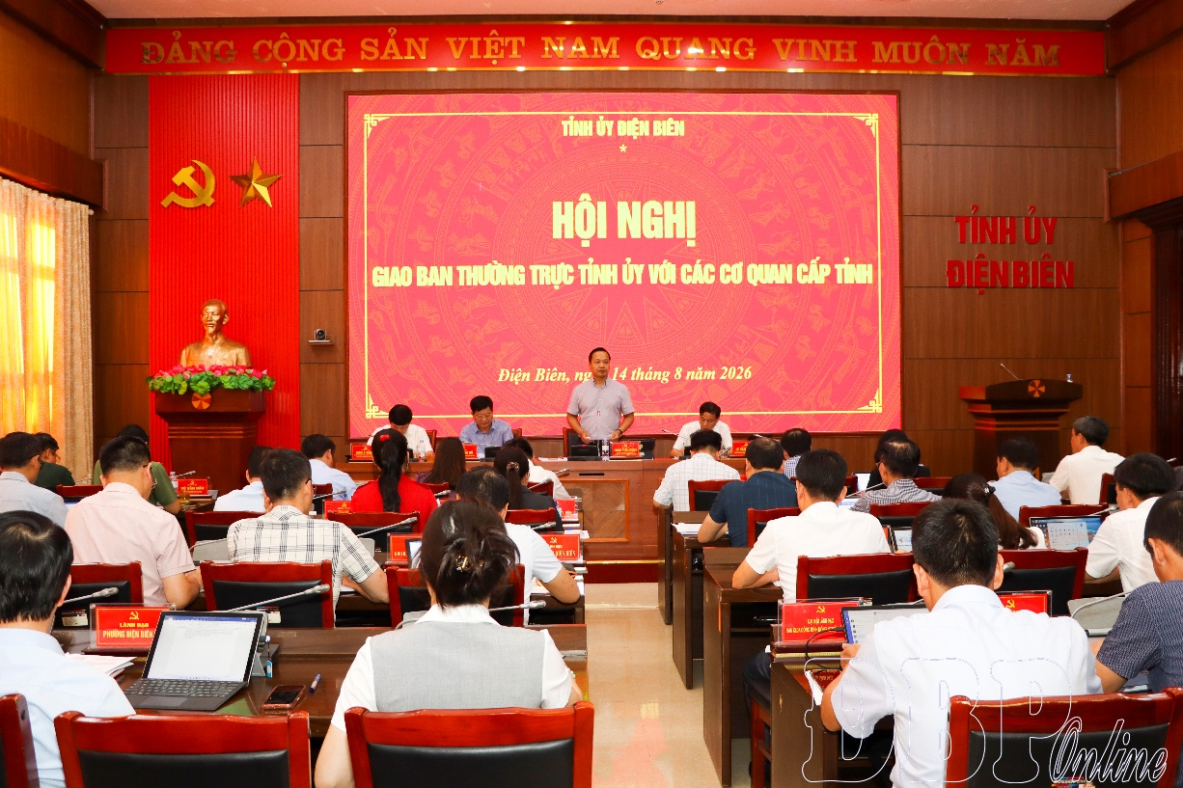
Toàn cảnh Hội nghị
Ảnh: baodienbienphu.vn
Theo báo cáo của UBND tỉnh, tình hình kinh tế - xã hội của tỉnh tiếp tục có nhiều chuyển biến tích cực. Hoạt động đầu tư phát triển được đẩy mạnh, nguồn lực từ các khu vực kinh tế tiếp tục được huy động, tạo thêm động lực cho tăng trưởng. Công tác thu ngân sách được tập trung thực hiện, bảo đảm nguồn lực phục vụ các nhiệm vụ phát triển kinh tế - xã hội. Các lĩnh vực văn hóa - xã hội tiếp tục được quan tâm lãnh đạo, chỉ đạo... Thảo luận tại hội nghị, các đại biểu tập trung đề xuất những nhiệm vụ, giải pháp trọng tâm trong những tháng cuối quý III và thời gian tới, qua đó tạo chuyển biến mạnh mẽ trong thực hiện kịch bản tăng trưởng, phấn đấu hoàn thành các mục tiêu đề ra.
2. Lãnh đạo UBND tỉnh làm việc với Công ty Cổ phần Cà phê Detech
Chiều ngày 15/8, tại trụ sở UBND tỉnh, lãnh đạo UBND tỉnh Điện Biên có buổi làm việc với đoàn công tác Công ty Cổ phần Cà phê Detech và Tập đoàn Neumann Kaffee Gruppe (NKG) do bà Đào Ngọc Anh, Tổng Giám đốc Công ty Cổ phần Cà phê Detech làm Trưởng đoàn, về định hướng phát triển cà phê bền vững trên địa bàn tỉnh. Đồng chí Lò Văn Cương, Ủy viên Ban Thường vụ Tỉnh ủy, Phó Chủ tịch Thường trực UBND tỉnh cùng đại diện lãnh đạo một số sở, ngành và xã Mường Ảng làm việc với đoàn.
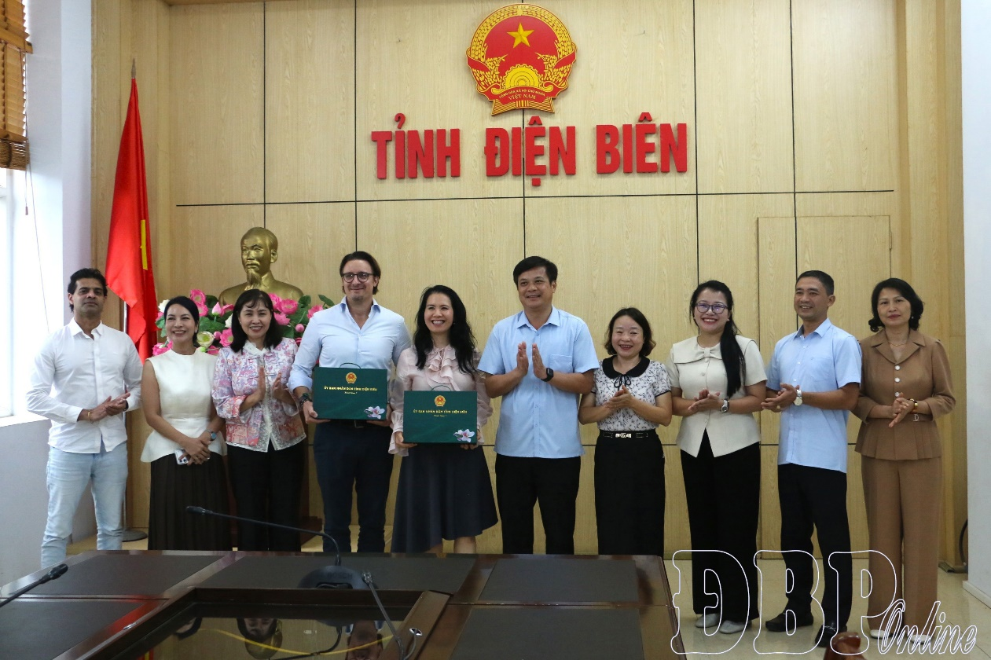
Ảnh: Đồng chí Lò Văn Cương, Phó Chủ tịch Thường trực UBND tỉnh tặng sản phẩm OCOP địa phương cho đoàn công tác
Ảnh: baodienbienphu.vn
Tại buổi làm việc, đồng chí Lò Văn Cương, Phó Chủ tịch Thường trực UBND tỉnh đã thông tin tới đoàn công tác về tình hình sản xuất, phát triển ngành hàng cà phê; định hướng hợp tác, thu hút đầu tư phát triển cà phê bền vững trên địa bàn tỉnh Điện Biên. Theo đó, năm 2025, diện tích cà phê của tỉnh đạt 8.368ha; trong đó cà phê kinh doanh ước đạt hơn 2.915ha, sản lượng cà phê nhân ước đạt trên 6.200 tấn. Năm 2026, tỉnh tiếp tục mở rộng diện tích trồng mới, nâng tổng diện tích cà phê hiện nay ước đạt 19.575ha. Hai bên trao đổi về tiềm năng, định hướng phát triển vùng nguyên liệu cà phê của Điện Biên; phát triển cà phê theo hướng bền vững, nâng cao chất lượng, truy xuất nguồn gốc, chế biến và tiêu thụ sản phẩm; cơ chế hợp tác trong thời gian tới.
3. Thường trực Tỉnh ủy làm việc với Đảng ủy phường Điện Biên Phủ và phường Mường Thanh
Sáng ngày 16/8, Thường trực Tỉnh ủy đã có buổi làm việc với Đảng ủy 2 phường: Điện Biên Phủ và Mường Thanh nhằm đánh giá tình hình thực hiện các nhiệm vụ chính trị, phát triển kinh tế - xã hội, đảm bảo quốc phòng, an ninh 7 tháng đầu năm; nhiệm vụ, giải pháp trọng tâm trong thời gian tới. Đồng chí Trần Tiến Dũng, Ủy viên Ban Chấp hành Trung ương Đảng, Bí thư Tỉnh ủy, Trưởng đoàn Đại biểu Quốc hội tỉnh và các đồng chí Thường trực Tỉnh ủy chủ trì buổi làm việc.
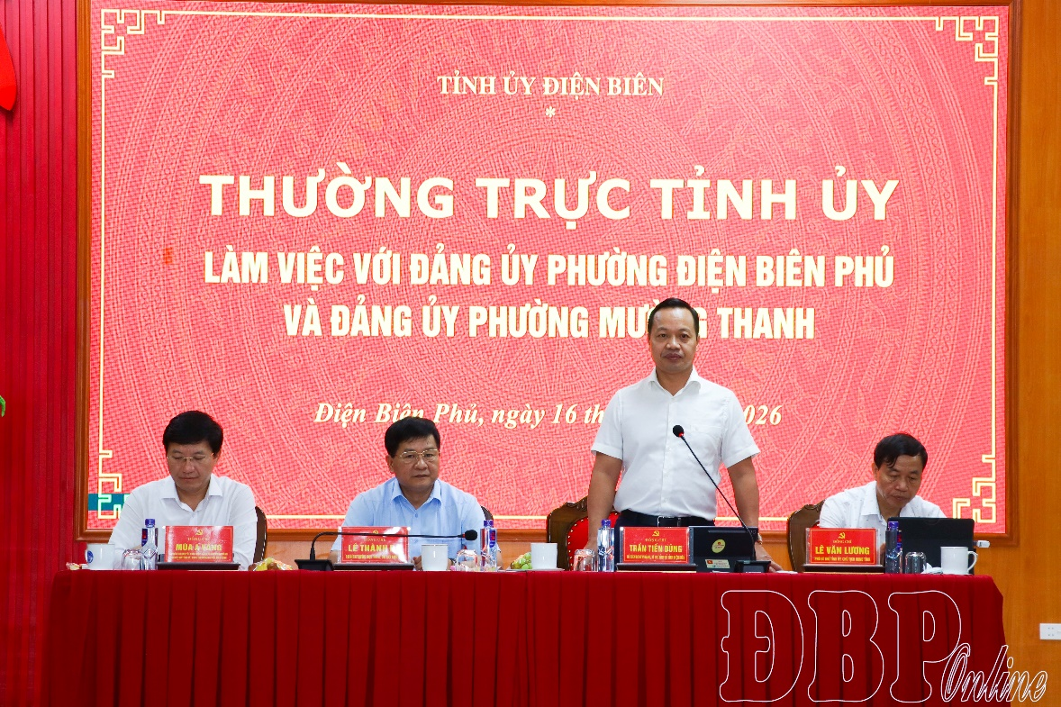
Đồng chí Trần Tiến Dũng, Ủy viên Ban Chấp hành Trung ương Đảng,
Bí thư Tỉnh ủy, Trưởng đoàn Đại biểu Quốc hội tỉnh phát biểu tại buổi làm việc
Ảnh: baodienbienphu.vn
Thời gian qua, Đảng ủy phường Điện Biên Phủ và phường Mường Thanh đã chủ động ban hành nghị quyết, chương trình hành động gắn với kịch bản tăng trưởng, tập trung khai thác nguồn thu từ đất, phát triển thương mại - dịch vụ - du lịch, quy hoạch và chỉnh trang đô thị, chuyển đổi số, quản lý đất đai, giải phóng mặt bằng... Tại buổi làm việc, các đại biểu đã đề xuất nhất nhiều giải pháp, định hướng nhằm tạo động lực thúc đẩy tăng trưởng, phát triển kinh tế - xã hội trên địa bàn 2 phường. Trọng tâm là đẩy nhanh công tác giải phóng mặt bằng, tiến độ các dự án trọng điểm của tỉnh; nâng cao chất lượng phát triển đô thị; khai thác tiềm năng du lịch, dịch vụ, kinh tế đêm, góp phần tạo thêm động lực tăng trưởng trong những tháng cuối năm.
4. Đoàn ĐBQH tỉnh lấy ý kiến góp ý 4 dự án luật và 1 dự thảo nghị quyết
Sáng ngày 17/8, Đoàn đại biểu Quốc hội (ĐBQH) tỉnh tổ chức Hội nghị lấy ý kiến tham gia xây dựng Luật, Nghị quyết, chuẩn bị nội dung phục vụ Đợt 2 Kỳ họp không thường lệ thứ Nhất, Quốc hội khóa XVI. Đồng chí Lò Thị Luyến, Tỉnh ủy viên, Phó Trưởng Đoàn chuyên trách Đoàn ĐBQH tỉnh chủ trì hội nghị.
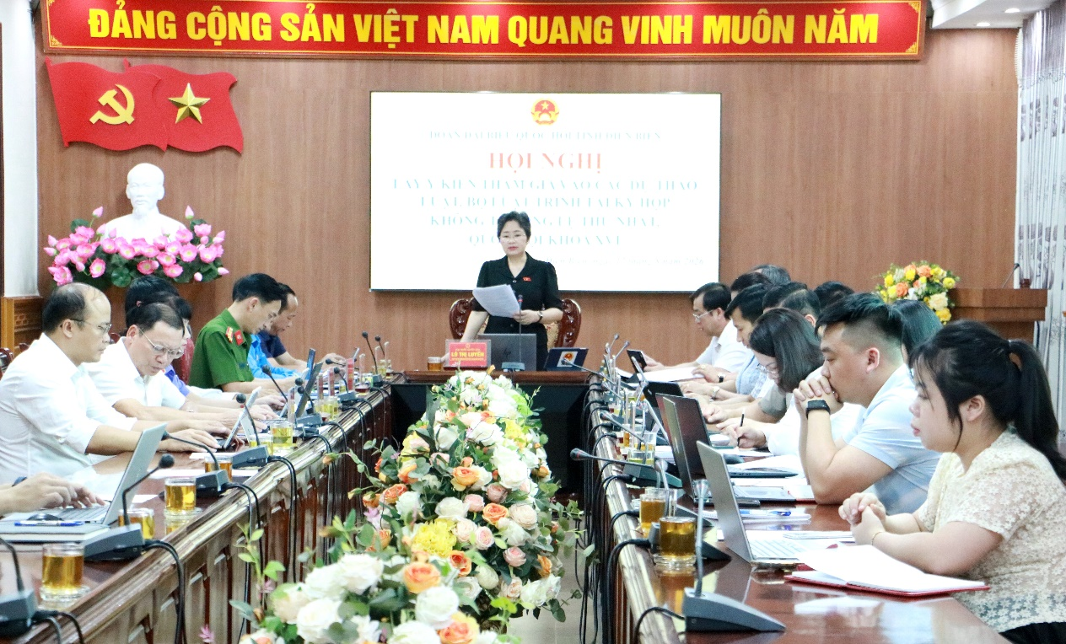
Đồng chí Lò Thị Luyến, Tỉnh ủy viên, Phó Trưởng Đoàn chuyên trách Đoàn ĐBQH tỉnh phát biểu tại hội nghị
Ảnh: dienbien.gov.vn
Đoàn ĐBQH tỉnh lấy ý kiến đối với 4 dự án luật và 1 dự thảo nghị quyết, gồm: Luật Ngân sách nhà nước (hợp nhất); Luật Nhà ở (sửa đổi); Luật Kinh doanh bất động sản (sửa đổi); Luật Đất đai (sửa đổi) và Nghị quyết phê duyệt chủ trương thống nhất đối với các chương trình mục tiêu quốc gia. Tại hội nghị, các đại biểu tập trung phân tích những nội dung còn có ý kiến khác nhau, đồng thời đề xuất điều chỉnh nhằm bảo đảm tính thống nhất, khả thi của các quy định khi được ban hành.
5. Hội nghị Báo cáo viên cấp tỉnh tháng 8
Sáng ngày 20/8, Ban Tuyên giáo và Dân vận Tỉnh ủy tổ chức Hội nghị Báo cáo viên cấp tỉnh tháng 8 theo hình thức trực tiếp kết hợp trực tuyến tại 1 điểm cầu tỉnh, 41 điểm cầu sở, ngành, đơn vị, xã, phường với tổng số 1.465 đại biểu tham dự.
Tại hội nghị, các đại biểu đã được thông tin các chuyên đề: “Cải cách hành chính, cải thiện môi trường đầu tư kinh doanh, cơ chế “luồng xanh”, thu hút đầu tư và bảo đảm tiến độ thực hiện các chương trình, dự án quan trọng trên địa bàn tỉnh”; Quán triệt, triển khai Chỉ thị số 10-CT/TW, ngày 20/7/2026 của Ban Bí thư về tăng cường giáo dục lý luận chính trị, lý tưởng cách mạng, đạo đức, lối sống, ý thức công dân trong hệ thống giáo dục quốc dân, đáp ứng yêu cầu phát triển đất nước trong tình hình mới”; “Tháo gỡ những “điểm nghẽn”, nâng cao chuỗi giá trị các sản phẩm nông nghiệp chủ lực, hiện thực hóa mục tiêu phát triển nông nghiệp bền vững trên địa bàn tỉnh Điện Biên”.
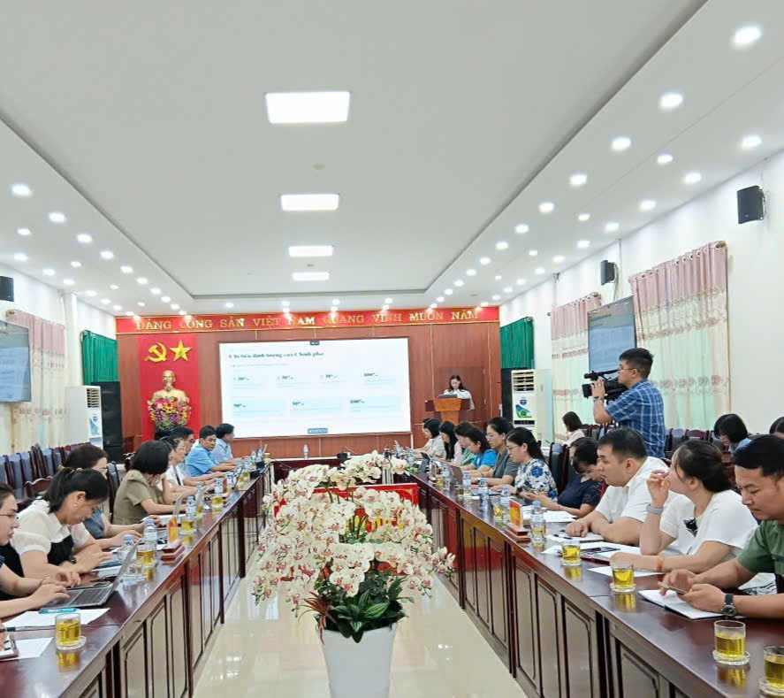
Toàn cảnh Hội nghị
Ảnh: Ngọc Thành
Ban Tuyên giáo và Dân vận Tỉnh ủy định hướng công tác tuyên truyền thời gian tới tập trung vào các nội dung trọng tâm: Công tác xây dựng Đảng và hệ thống chính trị; kết quả Kỳ họp không thường lệ thứ Nhất, Quốc hội khóa XVI; việc học tập và làm theo tư tưởng, đạo đức, phong cách Hồ Chí Minh; kết quả hoạt động đối ngoại của Đảng, Nhà nước và của tỉnh Điện Biên; bảo vệ nền tảng tư tưởng của Đảng; kết quả vận hành mô hình chính quyền địa phương 2 cấp và công tác phòng, chống tham nhũng, lãng phí, tiêu cực. Đẩy mạnh tuyên truyền kết quả phát triển kinh tế - xã hội 8 tháng đầu năm, các nhiệm vụ, giải pháp hoàn thành mục tiêu tăng trưởng năm 2026; các dự án, công trình trọng điểm; chuyển đổi số, khoa học - công nghệ và đổi mới sáng tạo...

Văn kiện Đại hội đại biểu toàn quốc lần thứ XIV, tập 1, trang 130.
Văn kiện Đại hội đại biểu toàn quốc lần thứ XIV, tập 1, trang 417.
Văn kiện Đại hội đại biểu toàn quốc lần thứ XIV, tập 2, trang 384-385.
Văn kiện Đại hội đại biểu toàn quốc lần thứ XIV, tập 1, trang 137.
Văn kiện Đại hội đại biểu toàn quốc lần thứ XIV, tập 1, trang 410.
Văn kiện Đại hội đại biểu toàn quốc lần thứ XIV, tập 1, trang 419.
Tại Thông báo số 21-TB/VPTW, ngày 07/3/2026; Thông báo số 84-TB/VPTW, ngày 06/6/2026; Thông báo số 90-TB/VPTW, ngày 10/6/2026; Thông báo số 100-TB/VPTW, ngày 19/6/2026 của Văn phòng Trung ương Đảng…
Hồ Chí Minh: Toàn tập, t.12, Nxb Chính trị quốc gia Sự thật, Hà Nội, tr. 484-485.
Hồ Chí Minh: Toàn tập, t.11, Nxb Chính trị quốc gia Sự thật, Hà Nội, tr.603.
Hồ Chí Minh: Toàn tập, t.15, Sđd, tr.547.
Hồ Chí Minh: Toàn tập, t.2, Sđd, tr.289.
Hồ Chí Minh: Toàn tập, t.4, Sđd, tr.28.

